**第六章：质量与密度**

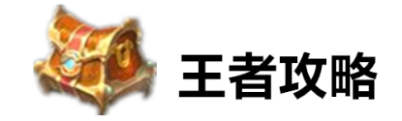

一、质量

1、定义：物体所含 的多少，通常用字母 表示。

2、单位：质量的基本单位 ，常用单位还有 、 、 。

3、换算关系：

4、物体质量的大小与 无关，只取决于 的多少，因此质量是物体本身的一种 ，它与物体的 ， ， 和 无关。

【注意】

1、无论物体被压扁、伸长、弯曲，质量都 。

2、如果物体被削去一部分或者增加一部分质量一定 。

二、质量的测量

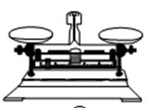1、测量工具：托盘天平

2、托盘天平的使用方法（6个步骤）

（1）放：将天平平放在水平台面上

（2）移:使用前将游码移动至标尺的最左端的零刻度线

（3）调：调节平衡螺母至天平左右平衡

（4）称：① ；②用 拿砝码；③加砝码应" “；④砝码量程太大时应当把 往右移动。

（5）读：

（6）收：实验完毕后收拾实验器材。

【注意】

1、测量前天平不平衡是谨记“左偏右调”

2、测量过程中不能调平衡螺母

3、如果“左码右物”时，物体的质量应当为：m物=m砝-m游

4、特殊情况下造成的偏差

（1）游码没有归零：m读数 > m物

（2）砝码生锈：m读数 < m物

（3）砝码沾上污渍：m读数 < m物

（4）砝码磨损：m读数 > m物

三、探究同种物质的质量与体积的关系

1、质量与体积的关系：

(1)同种物质,质量与体积的比值一定。

(2)不同物质,质量与体积的比值一般不同。

四、密度的基本概念

1、概念：某种物质组成的物体的质量与它的体积之比。

2、公式及其变形



(1)求密度： 。

(2)求质量：m=ρV。



(3)求体积： 。

（4）单位及换算：1g/cm3=**1×103** kg/m3。

（5）单位

①国际单位：kg/m3 ，读作：千克每立方米

②常用单位：g/cm3 ，读作：克每立方厘米

（6）纯水的密度：**1×103** kg/m3

3、密度的物理意义

eg：以纯水的密度=**1×103** kg/m3

物理意义：1m3水的质量是**1×103** kg

五、对密度及其公式的理解

1、密度是物质的一种

2、比较物体的密度、质量和体积关系时，不能单纯说成正比与成反比，要注意比较的物理量是否有特性，还有注意运用控制变量法。

3、固体的密度通常 ，气体的密度通常

五、密度的图像分析

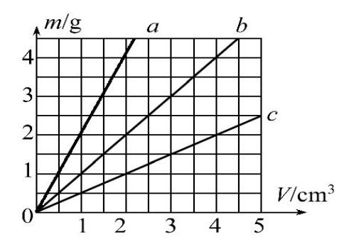

结论：越靠近 ，ρ

六、测量物体的密度

1、实验原理：

2、测量方法：利用 测量物体的质量m，利用 测量物体的体积v。

3、量筒的使用

（1）读数时,视线与液体 的下表面相平

（2）单位：

七、密度与社会生活

1、密度与温度：

(1)关系：温度能够改变物质的密度,一般物体在温度升高时,密度

(2)特例：水的反常膨胀。

①4℃的水密度最大。

②温度高于4℃时,随着温度的升高,水的密度越来越小。

③0～4℃时,随温度的降低,水的密度越来越小。

④水凝固成冰时体积变大,密度变小。

2、密度与物质鉴别：

(1)特点：密度是物质的一种基本特性,物质不同,密度一般不同。



(2)鉴别原理： 。

1. 应用：盐水选种,根据密度判断原料的优劣,判断物体的实心、空心。

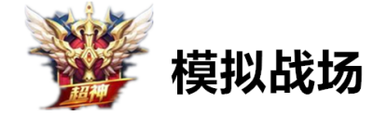

例1：在下列动物中，质量可能是3kg的是（ ）

A．一只麻雀 B．一只老鼠

C．一只鸡 D．一只羊

例2：太阳能飞机“阳光动力2号”进行了环球试飞，它的机身和机翼均采用了极轻的碳纤维材料．这种材料的优点是（ ）

A．弹性小B．体积小

C．密度小D．硬度小

例3：一铁块的质量会发生变化的情况是（ ）

1. 将它熔化成铁水

B．将它轧成薄铁片

C．将它切掉一个角

D．将它从地球运到月球

例4：关于天平的使用，说法正确的是(　　)

A．称量过程中可以调学科网(www.zxxk.com)--教育资源门户，提供试卷、教案、课件、论文、素材及各类教学资源下载，还有大量而丰富的教学相关资讯！节平衡螺母

B．潮湿的学科网(www.zxxk.com)--教育资源门户，提供试卷、教案、课件、论文、素材及各类教学资源下载，还有大量而丰富的教学相关资讯！物体可以直接放在天平上称量

C．被测物体的质量不能超过天学科网(www.zxxk.com)--教育资源门户，提供试卷、教案、课件、论文、素材及各类教学资源下载，还有大量而丰富的教学相关资讯！平的最大称量

D．称量粉末状药品时只在左盘垫一张纸即可



1. **图8－2**

例5：下面是小明同学设计的测量某金属块密度的实验方案，请帮他完善实验过程。

(1)将托盘天平放在水平桌面上，将游码移到标尺________零刻度线处，发现指针偏向分度盘的右侧，此时应将平衡螺母向________(选填“左”或“右”)端调节，直至横梁平衡。

(2)把金属块放在天平的左盘内称量，当天平重新平衡时，所用砝码和游码在标尺上的位置如图7－2甲所示，金属块的质量*m*为________g。

（3）如图乙所示，其示数*V*2＝________mL。

（4）这种金属的密度*ρ*＝________(用*m*、*V*1、*V*2表示)。

(5)如果做实验时，先将金属块浸没在水中测量金属块的体积，再用天平

测量金属块的质量，则这样测得金属块的密度比真实值________(选填“偏大”或“偏小”)。

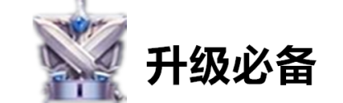

1. 下列物体中，质量约为2×105mg的是 （ ）

A.一颗图钉　　 B.一个苹果 　　C.一张课桌　 　D.一把木椅

1. 一瓶矿泉水放在冰箱冷冻室里，过一段时间，水全部结成冰。则水结冰后（　　）

　 A. 质量变大 B. 质量不变 C. 密度变大 D. 密度不变

1. 规格相同的甲、乙两个瓶子分别装了不同的液体，放在横梁已平衡的天平上，如图4.2-2所示，则（ ）

A. 甲瓶液体质量较大 B. 乙瓶液体质量较大C. 乙瓶液体密度较大 D. 两瓶液体谬相等

1. 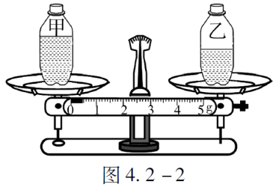关于密度公式*ρ*=，下列说法正确的是 （ ）

A.物质的体积越大，密度越小

B.物质的质量越大，密度越大

C.物质的密度与质量成正比，与体积成反比

D.密度是物质的特性，与质量和体积的大小无关

1. 将一块质量分布均匀的砖分割成体积大小不同的两部分，则（ ）

A.体积大的密度一定大 B. 体积小的密度一定大

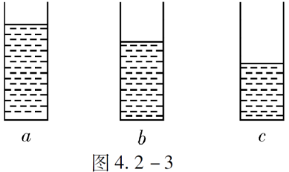C.两者的密度一定相等 D. 两者的密度一定不相等

1. 如图4.2-3中是三个液面高度不相同的三种溶液，密度由大到小排列为硫酸、水、煤油，三种液体的质量相同，根据密度可以判断（ ）

A. a是煤油，b是水，c是硫酸 B. a是硫酸，b是水，c是煤油

C. a是水，b是硫酸，c是煤油 D. a是煤油，b是硫酸，c是水

1. 质量单位换算：78g =________mg；6t =_____ kg =______ g；600mg =__________g =____________kg。

密度单位换算：2.7×103 kg/m3＝___________ g/cm3 ；8.9 g/cm3=__________ kg/m3.。

1. 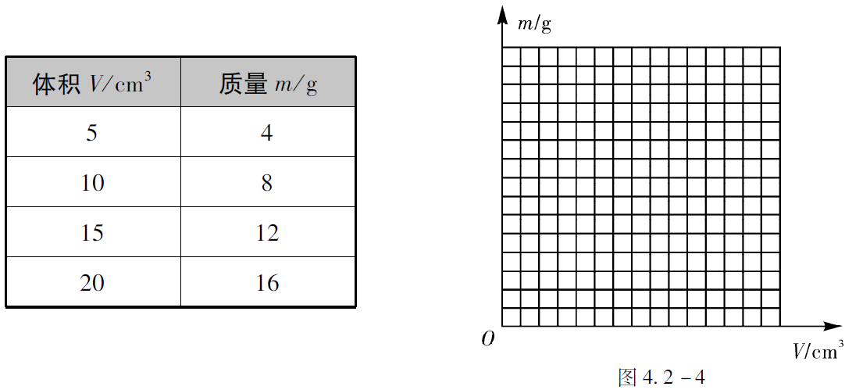由同种某物质构成的大小不同的实心物块的体积、质量如下表，以体积V为横坐标，以质量 m为纵坐标，在图的方格纸一上描点，再把这些点连起来。该物质的密度是___________g/cm3.由图中可得出：同种物质，物体的质量跟它的体积 。
2. 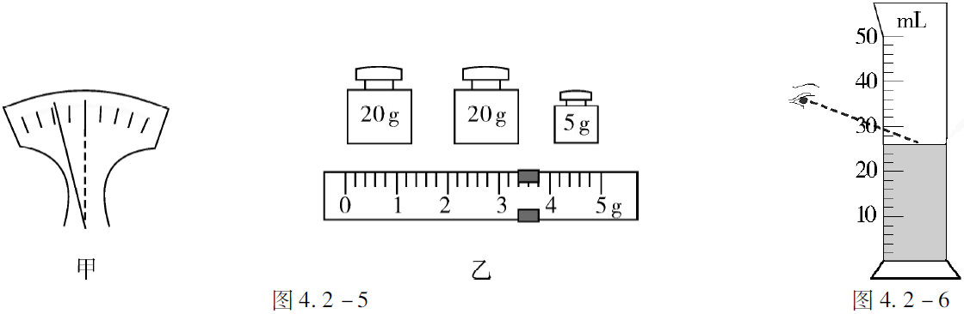在用天平测量矿石的质量时，应将天平放在___________台上，游码移至标尺左端的零刻度线处，发现指针左右摆动幅度如图4.2-5甲所示，此时应将平衡螺母向_________（选填“左”或“右”）调节，使天平平衡。把矿石放到天平左盘，当右盘中所加祛码和游码的位置如图4.2-5乙所示时，天平再次平衡。则矿石的质量是_________g。若砝码磨损了后，称量质量比物体质量偏_______（选填“大”或“小”）。
3. 如图4.2-6所示的量筒是以_________为单位标度的，最小分度值是_________；测量时如果如图那样读数，则读出的液体体积与真实值相比_________（选填“偏大”“偏小”或“相等”）。
4. 在“探究物质的质量与体积的关系”的实验中，李明对两种物质分别进行了测量，并根据实验数据画出了图象（如图），从图象中可以看出同一种物质的质量与体积成_________比，物理学中用密度表示物质的这种性质，两种物质中密度较大的是________，甲物质的质量增大一倍，它的密度将 （选填“变大”“不变”或“变小”）
5. 一个质量为200g的瓶子，装满水后总质量为250g，装满某种液体后总质量为240g。

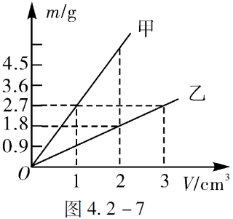（1）该瓶子的容积是多少？（2）这种液体的密度是多少？

1. 不漏气的橡皮氢气球由地面上升过程中，球内气体的质量与密度的变化情况是（ ）

A.质量增加，密度增加 B.质量不变，密度减小

C.质量减小，密度减小 D.质量不变，密度不变

1. 小明利用天平、水和烧杯来测量一不规则小石块的密度，请将他的实验步骤补充完整。

（1）把托盘天平放在水平台面上，将标尺上的游码移到左端的零刻度处，调节

天平的 ，使指针指在 ，天平平衡。

（2）用天平测量小石块的质量，右盘中的砝码和标尺上的游码如图4.2-8甲所示，则

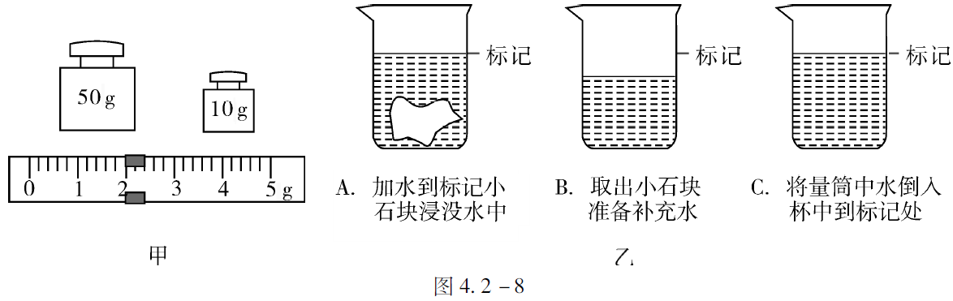小石块的质量为 g。

（3）如图4.2-8乙所示:

a. 往烧杯中加入适量的水，把小石块浸没，在水面到达的位置上作标记；

b. 取出小石块，测得烧杯和水的总质量为153g；

c. 往烧杯中加水，直到标记处，再测出此时烧杯和水的总质量为183g；

d. 计算出小石块的体积为 cm3.

（4）用密度公式计算出小石块的密度为 g/cm3.

（5）这样测出小石块的密度将会偏 。

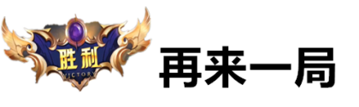

**一、选择题**

1. 一根铜棒，在下列各种情况下，它的质量会发生变化的是 （ ）

A. 把铜棒熔成铜水 B. 把铜棒碾成一张铜箔

C. 宇航员把铜棒带到月球上 D. 用锉刀对铜棒进行加工

2. 下列是小明使用天平的几点做法，其中正确的是（ ）

A．测量前将天平放在水平桌面上 B．调节横梁平衡时，游码可不在零刻度处

C．用手直接加减砝码 D．所测物体质量可以超过天平最大测量值

3. 利用天平和量筒测量不规则形状石块密度，采用了下列实验步骤，其中多余是 （ ）

A．用天平称出石块的质量 B．用天平称出量筒的质量

C．在量筒内倒入适量的水，记下量筒内水的体积V1

D．用细线系住石块，让石块浸没在盛水量筒内，记下石块和水的体积V2

4. 下面的语句都蕴含着深刻的哲理，如果从物理学角度来解读，也别有生趣，其中分析不正确的是 （ ）

A．“只要功夫深，铁棒磨成针”，此过程中铁棒的质量减小

B．“蜡炬成灰泪始干”，蜡烛燃烧时的体积减小

C．“锲而不舍，金石可镂”，镂后金石的密度不变

D．“人往高处走，水往低处流”，水流的过程中密度减小

5. 一个空瓶装满水后质量为32克，装满酒精后质量为28克，则空瓶的质量和容积分别为 （ ）

A．14克，14厘米3 B．12克，20厘米3 C．28克，28厘米3 D．24克，40厘米3

6. 医院里有一只氧气瓶，容积是10dm3，里面装有密度为2. 5kg/m3的氧气，某次抢救病人用去了5g氧气，则瓶内剩余氧气的密度为（ ）

A. 1kg/m3 B. 2kg/m3 C. 2. 2kg/m3 D. 2. 5kg/m3

7. 某同学调节好天平后，天平的游码标尺最大刻度是1g，但他把被测物体放在天平的右盘，而将砝码放在天平的左盘，砝码总质量为182g，游码读数为0. 6g，那么被测物的实际质量为 （ ）

A．182. 0g B．181. 4g C．183. 2g D．183. 8g

8. 完成太空飞行的航天器在穿过稠密的大气层返回地球的过程中，外壳与空气剧烈摩擦，温度能达到几千摄氏度；为了能使航天器克服“热障”安全返回地面，航天技术专家给航天器穿上用新型陶瓷材料制成的“外衣”。主要是利用这种材料的（ ）

A．绝缘性好 B．密度大 C．耐高温和隔热性好 D．延展性好

9．一支蜡烛燃烧一段时间后，还剩半支，下列说法正确的是（ ）

A．蜡烛质量减半，密度也减半

B．蜡烛体积减半，密度也减半  
C．蜡烛体积减半，密度为原来的2倍

D．蜡烛质量、体积均减半，但密度不变  
10．石英粉是重要的化工原料，小权爸爸在石英粉厂工作，他想知道石英粉的密度，可是身边只有天平．他求助于正在九年级就读的儿子．聪明的小权利用天平（含砝码），一个玻璃杯、足量的水，就完成了测量石英粉密度的实验．（ρ水为已知）

下面是小权同学设汁的实验步骤，请你帮他补充完整．

（1）用天平测出空玻璃杯的质量m0；

（2）给玻璃杯中装满石英粉，测出玻璃杯和石英粉的总质量m1　；

（3）将石英粉倒出，给玻璃杯中装满水，测出玻璃杯和水的总质量m2

（4）用已知量和测量量对应的字母写出石英粉密度的表达式。

期中（4）要求写出石英粉密度的表达式，这个表达式下列给出正确的是： （ ）

A. ρ粉=（m0—m1）ρ水/（m2—m0）　　B. ρ粉= （m1—m0）ρ水/（m2—m0）

C. ρ粉=（m1—m0）ρ水/（m0—m2）　 D. ρ粉=（m2—m0）ρ水/（m1—m0）

11. 把相同质量的水、酒精、盐水分别注入完全相同的三个杯子里，则液面最高的是 （ ）

A．水      B．酒精 C．盐水     D．无法判断

12. 关于物体的质量和物质的密度，下列说法中正确的是 （ ）

A．一块冰全部融化成水后，质量变小，密度不变

B．把铜块碾压成铜片，质量和密度均不变

C．把铁球加热，质量变大，密度变小

D．某种物质的密度与它的质量成正比，而与它体积成反比

13. 人们常说的“铁比木头重”这句话的意思指的是（ ）

A．铁的质量比木头大 B．铁的体积比木头小

C．铁的密度比木头大 D．以上说法都可以

14. 从物质的物理属性角度加以分析，教室窗户要用玻璃的原因说法错误的是： （ ）

A. 玻璃的透光性强，不影响视线和采光；

B. 玻璃硬度较大，不易变形，美观

C. 保温考虑，能量高的光波较短，反之较长，而玻璃有个特性，就是容易透过短波而不容易透过长波，所以太阳的能量容易进入教室，而我们的能量不容易散失（我们自身发出的波已经是红外线了），这在冬天比较明显．

D. 玻璃是导体

15. 小亮同学阅读了下面一些物质的密度后，归纳了一些结论，其中正确的是 （ ）

（0℃、1标准大气压下部分物质的密度(千克／米3)）

水 1. 0×103  冰 0. 9×103 水银 13. 6×103  干松木 0. 4×103  
酒精 0. 8×103 铜 8. 9×103 煤油 0. 8×103  铝 2. 7×103  
A．不同物质的密度一定不同    B．固体物质的密度一定比液体物质大  
C．同种物质的密度一定相同    D．质量相同的实心铜块和铝块，铜块的体积较小

16. 小华同学利用天平和量筒测酸奶的密度，下列操作步骤中多余的是 （ ）

A．用天平测量空烧杯的质量

B．将酸奶倒入烧杯中，用天平测量烧杯和酸奶的总质量

C．将烧杯中的酸奶倒入量筒中一部分，测出量筒中酸奶的体积

D．用天平测量烧杯和剩余酸奶的总质量

17. 将一铁块截去三分之一，则下列哪个物理量会发生变化 （   ）

A密度     B 比热       C硬度      D 质量

18. 三种均匀物体的质量之比为1：2：3，体积之比为3：2：1，这三种物质的密度之比为（ ）

A．1：2：3    B．2：3：6    C．1：3：9    D．3：2：1

19. 一个小药瓶质量为5g，装满药液时总质量为21g，装满水的总质量为25g，则药液的密为 (   )

A. 1. 2×103 kg／m3 B .0. 92×103 kg／m3 C.0. 84×103 kg／m3 D．0. 8×103 kg／m3

20．已经调好的天平，因某种需要移到另一张桌子上，则 （ ）

A．不必调整就可称量 B．只需调整桌面水平就可称量  
C．只需调整横梁平衡就可称量 D．桌面水平和横梁平衡都要调整才能称量

**二、填空题**

21. 有六种物质：铁、水银、水晶、白酒、牛奶、巧克力，请用不同的分类方法把它们分成两类

分类一：透明：____________________； 不透明：__________________________。

分类二：可导电___________________； 不导电：______________________。

22. 物质软硬程度的特性称为________，它是物质的________之一．  
23. 如图所示，实验室所用的托盘天平是测量 的工具；水的密度为ρ =1. 0×103 kg/m3，将一杯水倒出一半以后，剩余水的密度为 kg/m3。

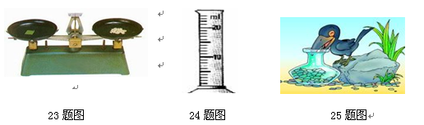

24. 小明家有一枚质量为2. 1g的银币，他想用量筒测算出该银币是不是纯银的（ρ银=10. 5g/cm3），所用的量筒规格如图所示，此量筒的分度值是____________ ml，他能否鉴别出该银币？____________（能/不能）

25. 如图所示，一个瓶子里有不多的水，乌鸦喝不到水，聪明的乌鸦就衔了很多的小石块填到瓶子里，水面上升了，乌鸦喝到了水。若瓶子的容积为450mL，内有0. 2kg的水，乌鸦投入其中的石块的体积是 ，石块的质量是 。（石块密度为）

26. 有一长方体木块底面积是10平方厘米，高度用刻度尺测量如图所示，则高度是 cm,若这木块质量为14g，则该木块的密度为 千克每立方米。

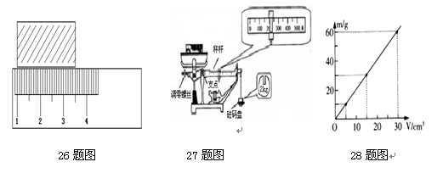

27. 如图所示的台秤是称量物体质量的工具。使用前，应先将台秤放在水平面上，游码置于零刻度，先调节＿＿＿使秤杆水平平衡，图示中被称量物体的质量是＿＿＿kg。

28. 某同学分别测量了三块橡皮泥的质量和体积，并根据测量数据画出如图所示的图像，橡皮泥的密度是＿＿＿g/cm3. 若另一块同种橡皮泥的体积为20cm3，其质量是＿＿＿g．

29. 质量相等的实心铜球与实心的铝球的体积之比为＿＿＿；体积相等的实心铜球和实心的铝球的质量之比为______（ρ铜=8. 9g/cm3，ρ铝=2. 7g/cm3）

**三、实验探究题**

30. 一种由贵阳味莼园食品股份有限公司生产的“味莼园”酱油，深受广大市民的喜爱。杨浩同学观察到这种酱油的瓶壁上标有“净含量：500毫升”字样。于是他想：如果这种标注是准确的，则只需用一架天平和一个能够装得下酱油的空瓶即可测出酱油的密度:

（1）他的实验步骤是：（用相关字母表示出所测的物理量）

① ； ② ； ③ 。

（2）如果用V0表示一瓶原装酱油的体积，则计算酱油密度的表达式是 。

（3）实验后杨浩同学分析到：即使瓶上标注的体积非常准确，以上方法由于 的原因仍会给实验带来较大的误差。如果要进一步减小测量误差，则只需将空瓶换成 即可。

31. 小军利用天平、水和烧杯来测量一不规则小石块的密度，请将他的实验步骤补充完整。

（1）把托盘天平放在水平台面上，将标尺上的游码移到零刻度处，调节天平的 使天平平衡。

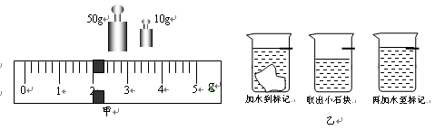（2）用天平测量小石块的质量，右盘中的砝码和标尺上的游码如图甲所示，则小石块的质量为 g。

（3）如图乙所示:

a. 往烧杯中加入适量的水，把小石块浸没，在水面到达的位置上作标记；

b. 取出小石块，测得烧杯和水的总质量为153g；

c. 往烧杯中加水，直到标记处，再测出此时烧杯和水的总质量为183g；

d. 计算出小石块的体积为 cm3。

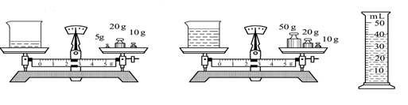（4）用密度公式计算出小石块的密度为 g/cm3。

32. 韩斌同学为了测量老醋的密度，进行以下实验：

（1）把天平放在 ，将游码移至零刻度处，然后调节 ，使天平横梁平衡。

（2）接下来进行以下3项操作：

A．用天平测量烧杯和剩余老醋的总质量m1；

B．将待测老醋倒入烧杯中，用天平测出烧杯和老醋的总质量m2；

C．将烧杯中老醋的一部分倒入量筒，测出这部分老醋的体积V；

以上操作的正确顺序是： （填字母代号）。

（3）由图可得老醋的体积为 ㎝3，老醋的密度是 g/㎝3 =　 ㎏/m3。

**四、解析题**

33. 一只量程为lOOmL的量筒，里面已注入了50mL的水，再将一个质量为54g、密度为2. 7g/cm3的铝块放入量简中，水能淹没铝块，求：①量筒中水的质量；②放入铝块后，水面到达的刻度值。

34. 今年小明家种植柑橘获得了丰收。小明想：柑橘的密度是多少呢？于是，他将柑橘带到学校实验室，用天平、溢水杯来测量柑橘的密度。他用天平测出一个柑橘的质量是114g，测得装满水的溢水杯的总质量是360g；然后借助牙签使这个柑橘浸没在溢水杯中，当溢水杯停止排水后再取出柑橘，接着测得溢水杯的总质量是240g。

请根据上述实验过程解答下列问题：

（1）溢水杯中排出水的质量是多大？（2）这个柑橘的体积和密度各是多大？

（3）小明用这种方法测出的这个柑橘的密度与它的实际密度比较，是偏大还是偏小？

1. 小明用天平、玻璃瓶，水测量酱油的密度，实验过程如图所示．（ρ水=1.0×103kg/m3）  
   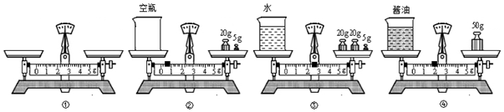  
   问：（1）玻璃瓶的容积有多大？（2）酱油的密度多大？

**第七章：力**



一、力和力的作用效果

1、定义： 对 的作用

2、产生条件

（1）至少存在 物体（分别是 物体和 物体）

（2）力 脱离物体 存在

【注意】

1、受力物体的判断：“ ”

2、物体间 要接触才有力的作用（eg：磁铁）

3、相互接触的物体也 有力的作用（eg： ）

3、物体间力的作用是 的

（eg：用鸡蛋敲碗边鸡蛋碎了，鸡蛋对碗的力和碗对鸡蛋的力是相同的）

4、力的作用效果

（1）力可以改变物体的 (eg: )

（2）使物体发生 ( eg： )

【注意】

1、物体的运动 力来维持（注意： ）

2、运动状态的改变包括

(1)物体运动 大小的改变(eg： 、 、 、 )

(2)物体运动 的改变（eg ）

二、力的三要素和力的示意图

1、力的单位：牛顿；符号：N

2、力的三要素：力的 、力的 、力的 。

3、力的示意图：用一根带箭头的线段把力的大小、方向、作用点表示出来；如果没有大小，可不表示，在同一个图中，力越大，线段应越长。

http://img.jyeoo.net/quiz/images/201410/62/3e3f1a02.png http://img.jyeoo.net/quiz/images/201410/62/3e3f1a02.png

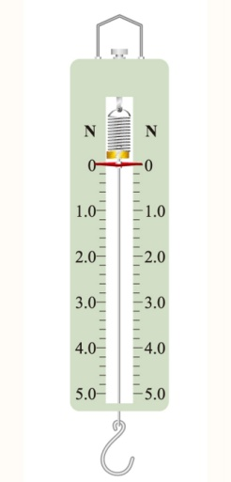三、弹力

1、弹性和塑性

（1）弹性：物体受力会发生形变，不受力时又 的形状的特性。

（2）塑性：物体变形后 自动恢复原来形状的 特性

2、弹力的定义：物体由于弹性形变而产生的力（包括：压力、支持力、拉力）

3、产生条件：

四、弹簧测力计

1、原理： ，弹簧的伸长与弹簧所受的拉力 。

2、使用

（1）使用前要“三看”

①看

②看

③看指针是否

（2）测力前最好轻拉弹簧几次，避免 。

（3）拉力方向应与弹簧的轴线方向一致，也就是说：一定要让弹簧的伸长方向与测力计所测的力方向一致。

（4）弹簧测力计不一定只能在竖直方向使用，水平方向也能使用

（5）读数时：要当指针稳定后且视线必须与指针所指刻度线垂直，（即：测力计处于静止或匀速直线运动状态）。

五、重力

1、定义：由于地球的吸引而使地面附近的一切物体受到的力。

2、符号： ； 单位：

3、重力的施力物体：

4、重力的方向：重力的方向总是 。

5、重力的大小： (通常取g =9.8 N/kg )

六、重力的应用

1、应用是重垂线、水平仪分别检查墙是否竖直和 面是否水平。

例1：用力推课桌的下部，课桌会沿地面滑动，而推课桌的上部，则课桌可能会翻倒，这说明力的作用效果：（ ）

1. 与力的大小有关

B．与力的方向有关

C．与力的作用点有关

D．与受力面积有关

例2：如图所示，物体运动状态没有发生改变的是：（ ）

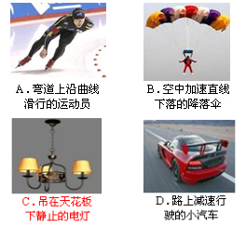

例3：关于力的说法，下列结论正确的是：（　）

A．只有接触的物体间才可能相互施加力 B．力可以离开物体独立存在

C．静止的物体不受力，运动的物体才受力 D．受力的物体同时也是施力的物体

http://img.jyeoo.net/quiz/images/201706/105/8ea483e7.png例4：如图所示，某人用12N的力沿水平方向向右拉一根轻质弹簧，弹簧对手的拉力 等于12N（选填“大于”、“小于”或“等于”），手受到的拉力的施力物体是 ．

例5：某小组同学研究两个物体间相互作用力F1和F2的特点．现有器材为：力传感器（相当于测力计）、数据采集器（可将传感器测得数据采集后输送至计算机）、计算机、硬纸板、细绳等．图（a）、（b）为他们设计的两种实验方案．  
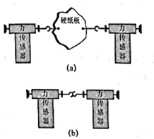

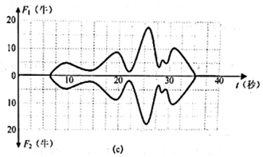  
①应根据图（b）所示方案进行实验．  
②图（c）是该组同学正确进行实验，在计算机上得到的实验图线（纵轴分别显示F1和F2的大小，横轴表示时间t）．请依据相关信息，写出两条结论．（A）两个物体间相互作用力的大小是相等的 ．（B）两个物体间相互作用力是同时产生（消失）的 ．弹簧



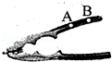

1. 如图所示为一种常用核桃夹，用大小相同的力垂直作用在B点比A点更易

夹碎核桃，这说明力的作用效果与（　　）

A．力的大小有关 B．力的方向有关 C．力的作用点有关 D．受力面积有关

2．一物块沿斜面匀速下滑，如图关于该物块受力的示意图正确的是（　　）

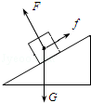A．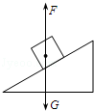 B．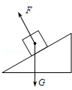 C．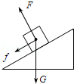 D．

3．以下是我们生活中常见到的几种现象：

①篮球撞击在篮板上被弹回； ②用力揉面团，面团形状发生变化；

③用力握小球，球变瘪了； ④一阵风把地面上的灰尘吹得漫天飞舞．

在这些现象中，物体因为受力而改变运动状态的是（　　）

A．①② B．①④ C．②③ D．②④

4．小球向左运动与弹簧接触后，经历了如图甲、乙所示过程，下列说法错误的是（　　）

菁优网：http://www.jyeoo.comA．压缩过程说明力可以改变物体的形状

B．压缩过程说明力可以改变物体的运动快慢

C．弹开过程不能说明力可以改变物体的形状

D．整个过程说明力可以改变物体的运动方向

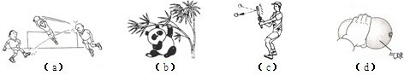5．图（a）、（b）、（c）、（d）中的情景表示了力的作用效果，其中主要表示力能使物体的运动状态发生改变的是（　　）

A．（a）和（b） B．（c）和（d） C．（a）和（c） D．（b）和（d）

6．如图是同一弹簧两次受力的情景．通过此实验可以探究力的作用效果与力的（　　）

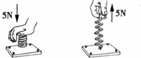A．大小有关

B．作用点有关

C．方向有关

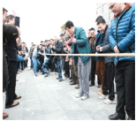D．大小、方向、作用点都有关

7．黔东南州2015年“5•1”期间，各县市都在开展各种丰富多彩的

健民活动，如图所示为凯里体育馆旁甲乙两队进行拔河比赛的情景，

其中乙队取胜，甲乙两队的拉力（　　）

A．两队拉力一样大 B．甲队拉力大

C．乙队拉力大 D．无法判断

8．如图所示，甲、乙两队正在进行拨河比赛，经过激烈比拼，甲队获胜，下列说法正确的是（　　）

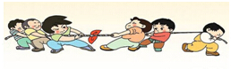A．甲队对乙队的拉力大于乙队对甲队的拉力

B．甲队对乙队的拉力小于乙队对甲队的拉力

C．甲队受到地面的摩擦力小于乙队受到地面的摩擦力

D．甲队受到地面的摩擦力大于乙队受到地面的摩擦力

9．下列说法正确的是（　　）

A．没有物体，也可能有力的作用

B．磁铁吸引小铁钉时，只有铁钉受到磁铁的吸引力作用

C．彼此不接触的物体，也可以产生力的作用

D．不接触的物体，一定没有力的作用

10．如图所示水平面上一个静止的小车上有一弯杆，其下端固定一个小球，小球的受力示意图正确的是（　　）

菁优网：http://www.jyeoo.comA．菁优网：http://www.jyeoo.com B．菁优网：http://www.jyeoo.com C．菁优网：http://www.jyeoo.com D．

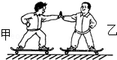11．质量相等的甲、乙两同学站在滑板上，在旱冰场上相对而立，如果甲用60N的力推乙，如图所示．以下分析正确的是（　　）

A．甲对乙的推力为60N，乙对甲的推力小于60N

B．甲对乙的推力与乙对甲的推力是一对相互作用力

C．乙向后退，且始终受到60N 推力的作用

D．乙由静止变为后退，说明力是使物体运动的原因



12．如图所示是足球运动中“头球攻门”的情景，当运动员用头球顶球时球的运动方向改变了，说明力能改变物体的　 　（选填“形状”或“运动状态”），顶球时运动员给球施加了力，但是头也会感到痛，说明物体间力的作用是　 　的．

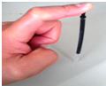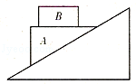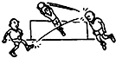

12题 13题 14题

13．如图所示，锲形物体A静止在斜面上（斜面固定不动），物体B放在A上．试对物体A进行受力分析，并画出受力分析图．

14．如图所示，用手指压圆珠笔芯，笔芯会弯曲，这个实验说明力可以改变物体的　 　．同时手指感到疼痛，说明物体间力的作用是　 　的．

15．如图，小华同学穿着旱冰鞋用力推墙时，自己却向后运动，这一现象说明了力可以改变物体的　 　，同时也说明了物体间力的作用是　 　．

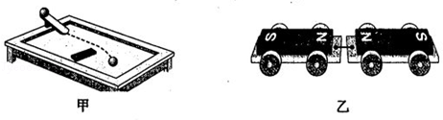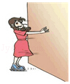

15题 16题

16．甲图中，小铁球从斜面上滚下沿直线运动，当经过磁铁附近时方向发生了改变，此现象说明力可以　 　；乙图中，放有磁铁的两个小车用细线相连，剪断细线后，小车向相反的方向运动，此现象说明物体间力的作用是　 　的．

17．如图所示，“打陀螺”和“跳橡皮筋”是我国传统民间游戏，其中图　 　可说明力可以使物体发生形变，图　 　可说明力可以使物体的运动状态发生改变．（填“甲”或“乙”）

菁优网：http://www.jyeoo.com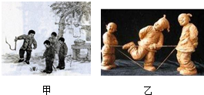

17题 18题

18．如图所示，用扳手拧螺母，手握在扳手的不同位置，所需用力的大小不同，这说明力的作用效果跟它的　 　有关．实验证明，力的作用效果还跟力的　 　及力的大小有关．

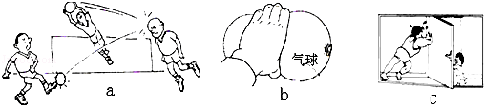19．如图中（a）、（b） 图的情景表示了力的作用效果，其中图（a）主要表示力能使物体的　 　发生改变；图（b）主要表示力能使物体发生　 　．图（C），说明力的作用效果不仅跟力的大小、方向有关，还跟力的　 　有关；

20．如图所示，让一条薄钢条的一端固定，现分别用不同的力去推它，使它发生如图中A、B、C、D所示的形变，如果力F1＞F2=F3=F4，那么

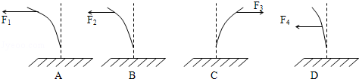

（1）能说明力的作用效果与力的大小有关的图是图　 　、　 　．

（2）能说明力的作用效果与力的方向有关的图是图　 　、　 　．

菁优网：http://www.jyeoo.com（3）能说明力的作用效果与力的作用点有关的是图　 　、　 　．

21．如图所示，用细线将小球悬挂在竖直墙壁上，请画出小球所受

重力及小球对墙壁压力的示意图．

菁优网：http://www.jyeoo.com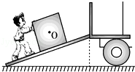

22题 23题

22．如图所示，小明用一个沿斜面的力将大箱子推进车厢，请画出箱子沿斜面向上运动时的受力示意图．（点O为箱子的重心）

23．如图所示，货物A随小车B一起向右做匀速直线运动，请在图中作出货物A所受力的示意图

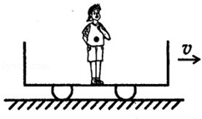24．请在图中画出小球所受力的示意图．

菁优网：http://www.jyeoo.com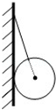

24题 25题 26题

25．在如图中，投出去的篮球在空中飞行，不考虑空气阻力，请在图中画出篮球的受力示意图．

26．某人站在小车里，随小车在水平地面上做匀速直线运动，画出人的受力示意图．

菁优网：http://www.jyeoo.com27．将一个重量为G的小球从空中某点静止释放，落在竖直放置的轻弹簧上，压缩到最低点后，再被弹起．在答题卡上画出小球在最低点时的受力示意图．

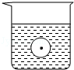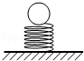

27题 28题 29题

28．在如图中，小球受到绳子的拉力F为2牛．用力的图示法画出拉力F．

29．如图所示，小球悬浮在水中，请在图中画出小球所受浮力和重力的示意图．

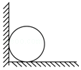30．一位同学沿水平方向用60N的力推箱子，请画出木箱受到的推力的示意图．

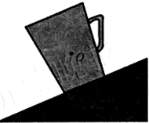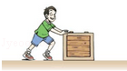

30题 31题 32题

31．如图所示，杯子静置在斜面上，请你画出它所受重力和支持力的示意图．（图中O点表示杯子的重心）

32．在墙角放置一球体，且地面是水平粗糙的，请画出该球体所受力的示意图．

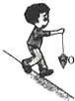33．一块重为10N的砖被F=50N的压力压在竖直的墙壁上处于静止，如图所示，请你画出这块所受到的力的示意图（压力F除外）．

菁优网：http://www.jyeoo.com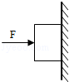

33题 34题 35题

34．一个木块随着水平传送带匀速向右运动，画出木块所受到的力的示意图．

35．如图，画出静止的重锤受力示意图．

36．一个气球被一条绳子系在地上，受到向右的风吹时静止在如图所示位置，请作出球所受力的示意图．

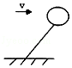 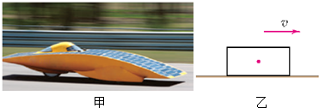

36题 37题

37．如图甲所示，在水平公路上匀速行驶的太阳能汽车受到两对平衡力的作用，请在图乙上画出汽车受力的示意图．

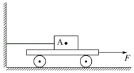38．如图所示，物体A处于静止状态，小车在拉力F作用下向右

加速运动．请在图中画出物体A所受的支持力N和摩擦力f的示

意图（力的作用点图中已标出）．

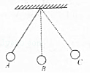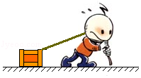39．如图所示，小蛮用绳子拉木箱，请画出：①木箱受到的重力示意图；②木箱受到的拉力示意图．

39题 40题

40．如图所示，小球在A、C之间来回摆动，请在图中作出小球在A位置时所受到的细绳拉力F和重力G的示意图．

41．根据要求作图：

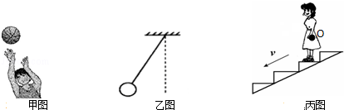

（1）如图甲，画出被投出去的篮球重力的示意图；

（2）小球摆动到图乙中所示位置，画出此时小球所受力的示意图；（空气阻力不计）

（3）如图丙所示，小丽站在匀速向下运动的电动扶梯上，请画出小丽所受力的示意图（O点为小丽的重心）．

　42．力的作用效果与哪些因素有关呢？为了探究这个问题，小明设计了这样的实验：用一个弹性较好的钢片固定在桌边，在钢片上用细线挂钩码，如图所示的是小明设计实验的几个主要步骤．（小明使用的钩码规格相同）

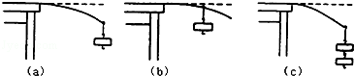

（1）实验通过　 　来反映力的作用效果；

（2）通过比较（a）和（c）两图，可以发现：力的作用效果与力的　 　有关；

（3）通过比较（b）和（c）两图，能得出结论吗？答：　 　 原因是：　 　．

43．如图（a）所示，将一根原长为L0的弹簧一端固定在墙面上，分别用大小或方向不同的力作用在弹簧的另一端，实验现象如图（b）、（c）、（d）、（e）所示．

（1）分析比较图　 　可知，当力的大小和作用点相同时，力的方向不同，力的作用效果不同．

（2）分析比较图（c）和（d）可知，当力的大小和　 　相同时，力的　 　不同，力的作用效果不同．

（3）分析比较图（b）和（c）可知，　 　．

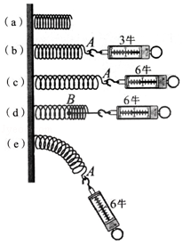

**第4课时：弹力**



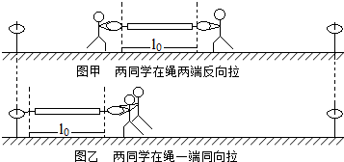例1：小明和小忠想把一条弹性绳拉开，使弹性绳两端的拉环能分别套在相隔一段距离的两根柱子上，用来晒衣服．现有两种办法：一种是按图甲的方法做；另一种是按图乙的方法做．关于这两种做法下列说法正确的是（　　）

1. 图甲中每个人所用的力比图乙中每个人所用力要小
2. 图乙中每个人所用的力比图甲中每个人所用力要小
3. 图甲中每个人所用的力与图乙中每个人所用力相同

D．条件不足，无法比较图甲中每个人所用的力与图乙中每个人所用力的大小

例2：弹簧测力计分别受到水平向左的F1和水平向右的F2的拉力作用，F1、F2均为3N，弹簧测力计静止时如图所示，下列说法正确的是（　　）

A．弹簧测力计的示数为0N

菁优网B．弹簧测力计的示数为6N

C．F1、F2是一对相互作用力

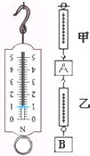D．F1、F2是一对平衡力

例3：在实验时，小明将一个正常的铁质外壳测力计的挂钩挂在铁架台上，静止时

有如图所示的示数．接着，他把这个测力计像右图中乙那样，上下各挂一个50g的钩

码，并挂到甲测力计下，则甲乙两测力计的示数分别是（　　）（g=10N/kg）

A．1.0N和1.5N

B．1.0N和0.5N

C．2.0N和1.0N

D．2.0N和1.5N

例4：为研究弹簧的性质，我们在竖直悬挂的弹簧下加挂钩码（如图a），同时记录弹簧总长度L与钩码质量m，所得数据记录在表一中．已知弹簧原长L0=6.0cm．实验过程中，弹簧形变在弹性限度内，不计弹簧所受的重力．（g取10N/kg）  
表一：

|  |  |  |  |  |  |  |
| --- | --- | --- | --- | --- | --- | --- |
| 实验次数 | 1 | 2 | 3 | 4 | 5 | 菁优网6 |
| 钩码质量m/g | 0 | 30 | 60 | 90 | 120 | 150 |
| 弹簧总长度L/cm | 6.0 | 7.2 | 8.4 | 9.6 | 10.8 | 12.0 |

（1）请根据表一中的数据，将表二填写完整；  
表二：

|  |  |  |  |  |  |  |
| --- | --- | --- | --- | --- | --- | --- |
| 实验次数 | 1 | 2 | 3 | 4 | 5 | 6 |
| 弹力F/N | 0 | 0.3 |  | 0.9 |  | 1.5 |
| 弹簧伸长量△x/cm | 0 | 1.2 |  | 3.6 |  | 6.0 |

（2）请在图b坐标系中描点作出弹力F跟弹簧伸长量△x的关系图象．  
（3）本实验的结论就是弹簧测力计的工作原理．只有规范使用弹簧测力计，才能准确测量力的大小，请写出一条正确使用弹簧测力计的操作要求： 所测的力不能超过弹簧测力计的量程．



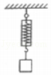

1．如图所示，利用弹簧测力计测量物块的重力时，使测力计弹簧伸长的力是（　　）

A．物块的重力 B．弹簧对物块的拉力

C．物块对弹簧的拉力 D．物块和弹簧测力计的总重力

菁优网：http://www.jyeoo.com2．如图所示，在弹簧测力计的两侧沿水平方向各加4N拉力并使其保持静止，此时弹簧测力计的示数为（　　）

A．0N B．2N

C．4N D．8N

3．如图所示，弹簧测力计和细线的重力及一切摩擦不计，物重G=1N，则弹簧测力计A和B的示数分别为（　　）

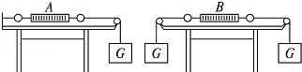

A．1N，0 B．0，1N C．2N，1N D．1N，1N

菁优网：http://www.jyeoo.com4．如图所示，将两只弹簧测力计A、B挂钩在一起，然后用手水平地左右拉弹簧测力计的圆环，当左边弹簧测力计A的读数为8N时，右边弹簧测力计B的读数及手对弹簧测力计的拉力分别是（　　）

A．8N，8N B．8N，16N

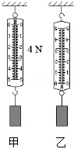C．0N，16N D．16N，8N

1. 将一弹簧测力计照图甲使用，测力计的读数为4N；若把弹簧测力计倒

置，像图乙这样使用，两种情况下测力计下面挂的是同一物体，则图乙中测

力计的读数应是（　　）

A．小于4N B．等于4N

C．大于4N D．无法确定

6．如图甲、乙所示，弹簧测力计的示数分别是（　　）

菁优网：http://www.jyeoo.com

A．4N和8N B．4N和4N C．4N和0N D．8N和8N

1. 菁优网：http://www.jyeoo.com三个完全相同的弹簧测力计按如图所示的方法连接起来，在第3个弹簧

测力计下面挂一个物体，已知第1、2个弹簧测力计的示数分别为2N、1.5N，

第3个弹簧测力计刻度模糊不清．请根据第1、2个弹簧测力计的示数，求出

所挂物体所受的重力为（　　）

A．0.5N B．1N

C．2N D．1.5N

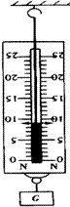

1. 某同学在用已校零的弹簧测力计测量一物体的重力时，误将弹簧测

力计倒置，物体挂在了拉环上．当物体静止时，弹簧秤的示数如图所

示，则该物体的重力（　　）

A．一定等于11N B．一定等于9N

C．一定小于9N D．一定大于11N

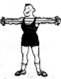9．几位同学用一条弹簧比试臂力，如图所示，大家都不甘示弱，结果每个人

都能把手臂撑直，则（　　）

A．每个人所用的拉力一样大 B．臂力大的人所用的拉力大

C．体重大的人所用的拉力大 D．手臂长的人所用的拉力大



菁优网：http://www.jyeoo.com

1. 如图所示是正在使用的弹簧测力计，这个弹簧测力计的量程

是　 　N，分度值是　 　，所测拉力F的大小是　 　．

菁优网：http://www.jyeoo.com11．在弹性限度内，弹簧伸长的长度跟弹簧所受的拉力成　 　；一根原长为5cm的弹簧在5N的拉力作用下长度变成10cm，那么当它受到2N的拉力时，它的长度为　 　cm．

12．如图所示，弹簧测力计的量程是　 　N，图中的示数为　 　N．

在一定范围内，弹簧受到的拉力越大，弹簧伸长就越　 　，弹簧测力

计就是根据这个原理制成的．

13．小明观察发现，弹簧测力计的刻度是均匀的，由此他猜想弹簧的伸长量与它受到拉力成正比．为了验证猜想，小明决定进行实验．

（1）要完成实验，除了需要如图1中所示的一根两头带钩的弹簧、若干相同的钩码（每个钩码重力已知）、铁架台以外，还需要的测量仪器是　 　．进行实验后小明记录数据如下表，表中数据明显错误的是第　 　次实验．

|  |  |  |  |  |  |  |  |
| --- | --- | --- | --- | --- | --- | --- | --- |
| 实验次数 | 1 | 2 | 3 | 4 | 5 | 6 | 7 |
| 拉力（钩码总量）F/N | 0 | 1 | 2 | 3 | 4 | 5 | 6 |
| 弹簧伸长量△L/cm | 0 | 0.40 | 0.80 | 1.70 | 1.60 | 2.00 | 2.40 |

（2）去除错误的一组数据，在图2中作出弹簧伸长量与所受拉力的关系曲线．

（3）由图象可验证小明的猜想是　 　的（填“正确”或“错误”）．

（4）小华认为实验中可以用弹簧测力计代替钩码．他的做法是：用弹簧测力计挂钩勾住弹簧下端向下拉来改变力的大小，力的数值由弹簧测力计读出，你认为用弹簧测力计好，还是用钩码更好一些？答：　 　；理由是：　 　．

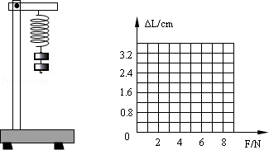

14．为制作弹簧测力计，某物理实验小组对弹簧的伸长与拉力的关系作了探究．下表是他们利用甲、乙两根不同的弹簧做实验时所记录的数据．

表一：

|  |  |  |  |  |  |  |  |
| --- | --- | --- | --- | --- | --- | --- | --- |
| 甲弹簧受到的拉力/N | 0 | 1 | 2 | 3 | 4 | 5 | 6 |
| 甲弹簧的长度/cm | 6.0 | 9.0 | 12.0 | 15.0 | 18.0 | 21.0 | 24.0 |

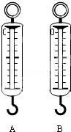表二：

|  |  |  |  |  |  |  |  |
| --- | --- | --- | --- | --- | --- | --- | --- |
| 乙弹簧受到的拉力/N | 0 | 1 | 2 | 3 | 4 | S | 6 |
| 乙弹簧的长度/cm | 6.0 | 7.5 | 9.0 | 10.5 | 12.0 | 13.5 | 15.0 |

（1）分析表一和表二数据可知：

①在一定条件下，弹簧伸长的长度与它所受的拉力成　 　；

②在拉力相同的情况下，甲弹簧伸长的长度比乙弹簧　 　（选填“大“或“小”）．

1. 如图所示的A、B两弹簧测力汁分别使用了甲、乙两弹簧，它们的外壳相同，

刻度线分布情况相同．则量程较大的是　 　（选填“A”或“B”下同）测力计，精

度较高的是　 　测力计．

（3）经实验探究发现：在拉力相同的情况下，弹簧伸长的长度与弹簧的材料、粗细、原长（弹簧不受外力时的长度）等均有关系，请设计一个简单实验，证实弹簧伸长的长度与弹簧原长有关　 　．

15．为了研究弹簧受到拉力作用时，其伸长量与弹簧自身因素的关系，郑能同学选择了如下器材：弹簧测力计，弹簧A、B、C、D，其中弹簧A、C由同种金属丝绕制而成，弹簧B、D由另一种金属丝绕制而成．A、B原来的长度均为L0，C、D原来的长度均为L0′，且A、B、C、D的横截面均相同；

实验操作如下：他将弹簧A、B、C、D的左端固定，并分别用水平向右的力通过测力计拉伸弹簧，它们的长度各自增加了△L1、△L2、△L3和△L4，如图a、b、c、d所示．请仔细观察实验现象，对a、b实验作比较，再对c，d作比较，可以得到在弹簧自身因素　 　、　 　相同的条件下，再使它们　 　相同，弹簧的伸长量与　 　有关．

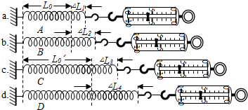

16．小李在课外探究弹簧的长度跟外力的变化关系，利用如图1的实验装置记录了相应实验数据如下：（弹簧自身重力可忽略，下表中钩码质量单位g）

|  |  |  |  |  |  |  |  |  |  |
| --- | --- | --- | --- | --- | --- | --- | --- | --- | --- |
| 钩码质量 | 0 | 50 | 100 | 150 | 200 | 250 | 300 | 350 | 400 |
| 指针位置（cm） | 2 | 3 | 4 | 5 | 6 | 7 | 7.5 | 7.5 | 7.5 |

（1）这项研究在实际中的应用是　 　；

（2）分析实验数据你可得到的结论　 　；

（3）该弹簧原长是　 　cm，若用该弹簧制作一只弹簧测力计，其量程为　 　 N

（4）小李作出了图2所示的三个图象，其中正确的是　 　（填序号）

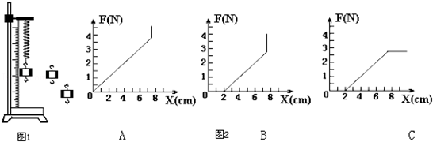

17．小明观察发现，弹簧测力计的刻度是均匀的，由此他猜想弹簧的伸长量与它受到的拉力成正比．为了验证猜想，小明决定进行实验．

（1）要完成实验，除了需要如图l中所示的一根两头带钩的弹簧、若干相同的钩码（每个钩码重力已知）、铁架台以外，还需要的测量仪器是　 　．进行实验后小明记录数据如表，表中数据明显错误的是第　 　次实验．

|  |  |  |  |  |  |  |  |
| --- | --- | --- | --- | --- | --- | --- | --- |
| 实验次数 | 1 | 2 | 3 | 4 | 5 | 6 | 7 |
| 拉力（钩码总重）F/N | O | 1 | 2 | 3 | 4 | 5 | 6 |
| 弹簧伸长量△L/cm | O | 0.40 | 0.80 | 1.70 | 1.60 | 2.00 | 2.40 |

（2）去除错误的一组数据，在如图2中作出弹簧伸长量与所受拉力的关系图线．

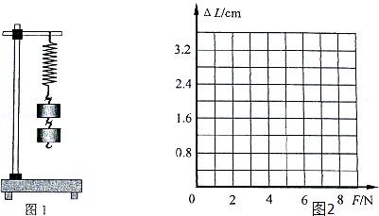

（3）由图象可验证小明的猜想是　 　的（填“正确”或“错误”）．

**第5课时：重力**

例1：如图所示是小球所受重力的示意图，其中正确的是（　　）

菁优网菁优网

1. B.

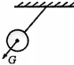菁优网

C． D．

例2：一个物体在地球上重为235.2N，则它的质量为 24 kg．若将它移至月球上，则它的质量为24 kg，在月球上重为 39.2 N．（设g月= g地）

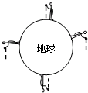例3：如图所示是描述地球上不同位置的人释放手中石块的四个示意图，图中的虚线表示石块下落的路径，则对石块下落路径的描述最接近实际的示意图是（　　）

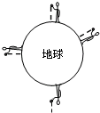

1. B.

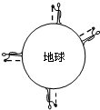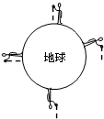

C． D．

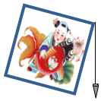例4：过春节时贴年画是我国的传统习俗．在竖直墙壁上贴长方形年画时，可利用重垂线来检查年画是否贴正．如图所示的年画的长边与重垂线不平行，为了把年画贴正，则下列操作方法中正确的是（　　）

1. 换用质量大的重锤
2. 上下移动年画的位置
3. 调整年画，使年画的长边与重垂线平行

D．调整重垂线，使重垂线与年画的长边平行

例5：如图所示的图象中，能表示物体所受重力与质量的关系的是（　　）

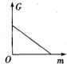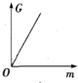

1. B．

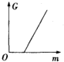

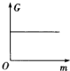

D．

C．

|  |  |  |  |  |  |  |
| --- | --- | --- | --- | --- | --- | --- |
| 海拔高度h/km | 0 | 0.5 | 1 | 1.5 | 2 | 2.5 |
| g/（N•kg-1） | 9.7949 | 9.7934 | 9.7918 | 9.7903 | 9.7888 | 9.7873 |

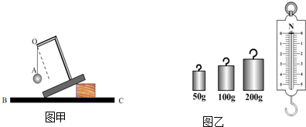例6：小军在学习重力知识的过程中，经历了以下的活动．

（1）在判断重力方向时，小军利用了图甲所示的装置进行了实验．首先将铁架台放在水平桌面BC上，用细线将铁球悬挂在铁架台的O点，实验中缓慢增大铁架台底面与水平桌面BC间的倾角，根据0A始终与水平面BC垂直 的现象可以判断出重力的方向．实验中不断改变铁架台底面与水平桌面间的倾角，是为了多次实验获得普遍规律 ．  
（2）物体所受重力大小和质量的关系是G=mg．查阅资料发现：g值大小不仅与地球纬度有关，还与海拔高度有关．表为某地区的g值与海拔高度的大致关系：(如下表）

小军认为利用该表格数据可以粗测该地区某山峰的海拔高度（约几百米），并选用了图乙所示的器材进行实验．该实验的原理是 ．小军利用图乙的器材． （选填“能”或“不能”）粗略测出此山峰的高度．



1. 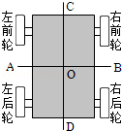CCTV科教频道曾报道：有一辆小车载人后停在水平放置的地磅上时，

左前轮、右前轮、左后轮、右后轮对地磅的压力分别为4750N，4980N，

4040N，3960N．假设该小车四个轮子的轴心围成一个长方形，O为几何

中心，AB、CD为两条对称轴，如图所示．若再在车上放一重物，能使整

辆车所受重力的作用线通过O点，则该重物的重心应落在（　　）

A．AOC区域上

B．BOC区域上

C．AOD区域上

D．BOD区域上

2．图中关于重力的示意图正确的是（　　）

A．菁优网：http://www.jyeoo.com正在上升的小球 B．菁优网：http://www.jyeoo.com斜面上静止的木块

C．菁优网：http://www.jyeoo.com斜抛向空中的铅球 D．菁优网：http://www.jyeoo.com挂在墙上的小球

3．打出去的篮球在空中飞行时受到的力是（不计空气阻力）（　　）

A．手对球的推力 B．重力

C．不受力 D．手对球的推力和重力

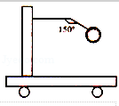4．如图所示，是一辆静止在水平地面上的小车，在其支架的杆上固定一个质

量为m的小球，关于杆对小球的作用力的描述，下列说法正确的是（　　）

A．力的方向竖直向上，大小为mg

B．力的方向沿杆向上，大小为mg

C．力的方向垂直于杆向上，大小为mg

D．力的方向沿杆和竖直方向之间的某一点方向上，大小为mg

5．对下列物理量的认识中，最接近实际的是（　　）

A．托起两个鸡蛋的力约为10N B．初中物理课本的长度约为26cm

C．初三学生百米成绩约为8s D．一个普通中学生的质量约为500kg

6．如图小车连杆顶端用细线悬挂一小球M，小车连同小球M沿着斜面匀速向下做直线运动，在忽略空气阻力时，小球M的情景是图中的（　　）

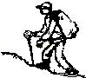A．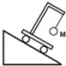 B．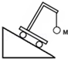 C．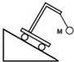 D．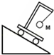

7．如右图，旅游登山时背囊中的物品有轻有重，应该怎样摆放才能使人不易向后倾倒？（　　）

A．把重的物品放在背囊下部 B．把重的物品放在背囊上部

C．把重的物品放在背囊中部 D．随意摆放都可以

8．有三个质量相等、球外半径也相等的空心铜球、铁球和铝球，已知ρ铜＞ρ铁＞ρ铝，如果在三个球的空心部分灌满水，则灌满水后，三个球所受重力G铜、G铁和G铝的关系应是（　　）

A．G铜＞G铁＞G铝 B．G铜＜G铁＜G铝 C．G铜=G铁=G铝  D．G铁＜G铜＜G铝

9．下列说法正确的是（　　）

A．“G=mg”表明：物体受到的重力跟它的质量成正比

B．“m=菁优网-jyeoo”表明：物体的质量跟它的重力成正比

C．“g=菁优网-jyeoo”表明：g值大小等于物体受的重力跟它质量的比值，且是一个恒定的值

D．上述说法都正确

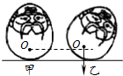10．如图所示，玩具“不倒翁”被扳倒后会自动立起来，其奥妙是（　　）

A．重力小，可以忽略 B．重力的方向总是竖直向下的

C．重心低，不易倾倒 D．里面有自动升降的装置

11．月球对物体的吸引力约为地球的菁优网-jyeoo，一个人在地球上能举起200kg的物体，那么到月球上他能举起物体的质量为（　　）

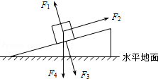A．200kg B．1200kg C．菁优网-jyeookg D．无法计算

12．图中表示静止在斜面上的物体所受的重力是（　　）

A．F1 B．F2

C．F3 D．F4

g=



13．一座平直的跨海大桥全长1.6km，桥头立着如图所示的两个标志牌．如果一辆匀速行驶的载重汽车恰好达到两标志牌的最大限定值，该车通过桥中央时对桥面的压力为

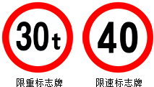　 　N，通过该桥的时间为　 　h．（g取10N/kg，车长不计）

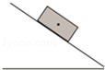

13题 14题

14．如图所示，一小木块从粗糙斜面上滑下，下滑过程中物体受到　 　个力的作用．请你在图上画出木块在滑动时受到的重力的示意图．

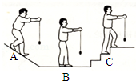15．小明同学用一根细线拴一块橡皮，甩起来，使橡皮绕手做圆周运动．请你在图中画出橡皮所受重力示意图．

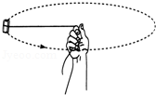

15题 16题

16．小李同学为了研究物体受到重力的方向，他提着用细线吊着的物体从A处走到B处，再从B处走到C处，如图所示．该现象表明：　 　．当小李松手之后，重物就会落下，这又表明：　 　．

17．如图所示，一个小球在挡板的作用下静止在斜面上，请画出小球所受重力的示意图．

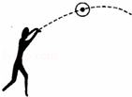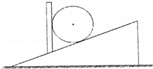

17题 18题

18．如图是小罗同学在今年的体育测试中掷出的实心球在空中飞行时的情形．请在图中画出该实心球在图示位置时所受重力的示意图．

19．在探究“重力的大小跟什么因素有关”实验中，得到如表数据：

|  |  |  |  |  |  |  |  |
| --- | --- | --- | --- | --- | --- | --- | --- |
| m/kg | 0.1 | 0.2 | 0.3 | 0.4 | 0.5 | 0.6 | 0.7 |
| G/N | 0.98 | 1.96 | 2.94 | 3.92 | 4.90 | 5.88 |  |

（1）本实验中用到的测量器材有：　 　和　 　．

（2）分析如表数据可知：物体的质量为0.7kg时，它受到的重力是　 　N．

（3）以下四个图象中，关于物体重力的大小与其质量的关系，正确的是　 　．

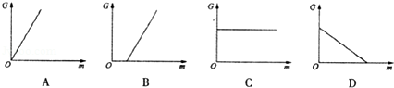

菁优网：http://www.jyeoo.com20．在泗阳二号运河桥桥头立有这样的一块牌子，如图所示．现有一自重5×104N的大卡车，装了8m3的石子，石子的密度为2.5×103kg/m3 （g=10N/kg）．求：（1）车自身的质量是多少？（2）车中石子的质量是多少？（3）这辆卡车能否从该桥上通过？

21．探测月壤力学性质是月球车登月的科研任务之一，月球上某月壤样品的体积为90cm3，测得其密度为0.8g/cm3（g取10N/kg）求：

（1）给月壤样品的质量；

（2）若某块月壤质量为1.6吨，则其体积为多少？在地球受到的重力为多少？

22．月球对它表面附近的物体也有引力，这个力大约是地球对地面附近同一物体引力的菁优网-jyeoo．若一个连同随身设备共120kg的航天员到达月球表面．（地球上g取10N/kg ）

求：①航天员在地球上的重力是多少牛？

②月球对他的引力约是多少牛？

不能

23．地球附近物体都要受到重力，小考同学认为物体的重力大小与物体的质量有关，他用天平、砝码、弹簧测力计进行了实验

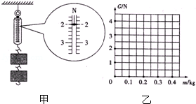

（1）你　 　（选填“同意”或“不同意”）物体的重力大小与物体的质量有关．依据是

（2）如图甲是他第2次测量中弹簧测力计的读数，该测力计的量程是　 　N，分度值是　 　N，请将此时测力计的示数填入下表的空格处．

|  |  |  |  |  |
| --- | --- | --- | --- | --- |
| 次数 | 1 | 2 | 3 | 4 |
| 质量m/kg | 0.1 | 0.2 | 0.3 | 0.4 |
| G/N | 1 |  | 3 | 4 |

（3）请你根据表格中的实验数据，在图乙中作出重力随质量变化的图象．

（4）由图象可知：物体的重力跟物体的质量成　 　．

（5）若干年后，小考在我国建成的太空站工作时，你认为他用同样的器材　 　（选填“能”或“不能”）完成该探究．

24．如表中是小华在探究“重力的大小跟什么因素有关”实验中得到的实验数据．

|  |  |  |  |
| --- | --- | --- | --- |
| 测量对象 | 质量m/kg | 重力G/N | 比值g/N•kg﹣1 |
| 物体1 | 0.1 | 0.98 | 9.8 |
| 物体2 | 0.2 | 1.96 | 9.8 |
| 物体3 | 0.3 | 2.94 | 9.8 |

（1）实验中，需要的测量工具是　 　和　 　．

（2）分析表中数据，可以得出的结论是：　 　．

（3）在通常情况下，我们将g值取为9.8N/kg．但经过精确测量，发现在某些不同的地理位置，g值存在着微小差异．下表列出了一些城市和地区的g值大小．

|  |  |  |  |  |  |  |  |  |
| --- | --- | --- | --- | --- | --- | --- | --- | --- |
| 地点 | 赤道 | 广州 | 武汉 | 上海 | 北京 | 纽约 | 莫斯科 | 北极 |
| g值大小 | 9.780 | 9.788 | 9.794 | 9.794 | 9.801 | 9.803 | 9.816 | 9.832 |
| 地理纬度 | 0° | 23°06′ | 30°33′ | 31°12′ | 39°56′ | 40°40′ | 55°45′ | 90° |

根据表中提供的信息，回答下列问题：

①g值相同的城市是：　 　．

②造成g值不同的原因可能是：　 　．

③我国与许多国家之间的贸易往来频繁，在这些往来的货物运输中，发货单上所标示的“货物重量”，实质上应该是货物的　 　．

**第八章：运动和力**

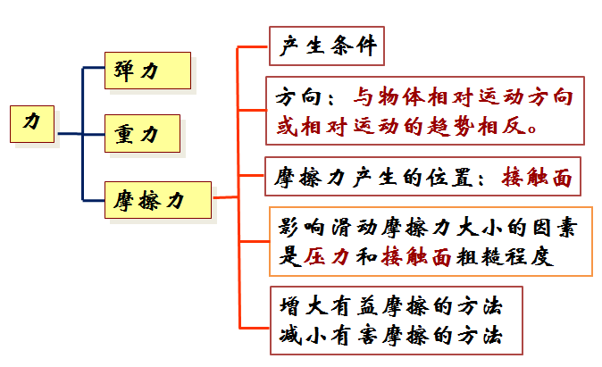一、牛顿第一定律（又称惯性定律）

1、内容：一切物体在没有受到力的作用时，总保持 状态或 状态。它是在实验的基础上通过推理总结出来的。

二、惯性

1、惯性：物体 不变的特性叫做惯性，它是物体自身的属性，它的大小只与 有关，惯性对我们有利也有弊，有时要利用惯性，有时要防止惯性带来的危害。

【注意】

1、物体运动状态改变包括：(1)速度大小改变；(2)运动方向改变；(3)速度大小和运动方向同时改变。

2、惯性是物体固有的一种属性；

3、物体在任何情况下都具有惯性；

4、物体的惯性只跟物体的质量有关；

5、跟物体的运动情况无关。

三、二力平衡

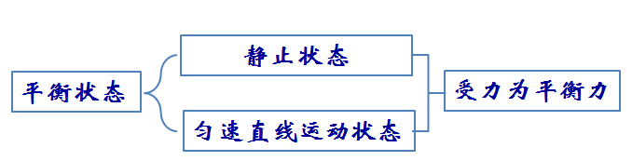1、平衡状态（运动状态不变）和平衡力

2、二力平衡条件（8字真言）

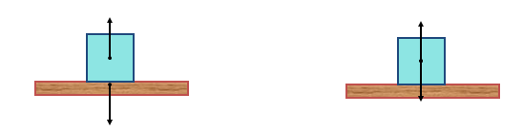3、相互作用力与平衡力的区别

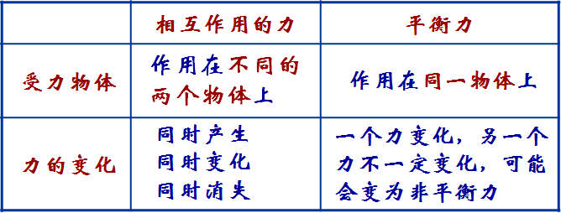

§3、摩擦力

2、研究影响滑动摩擦力大小的因素

（1）实验方法： 控制变量法

物体做匀速直线运动

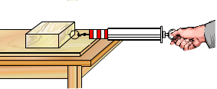

（2）结论：

① 滑动摩擦力的大小跟接触面所受的压力有关，接触面受到的压力越大，滑动摩擦力越大；

② 滑动摩擦力的大小跟接触面的粗糙程度有关，接触面越粗糙，滑动摩擦力越大；

③ 滑动摩擦力大小与物重、速度、接触面积无关。

3、增大有益摩擦的方法：

① 增大物体间的压力；

② 增加接触表面的粗糙程度。

③ 变滚动为滑动；

4、减小摩擦的方法：

① 减小压力；

② 减小接触面的粗糙程度；

③ 变滑动为滚动；

④ 分离两接触面。

**第6课时：牛顿第一定律**

例1：如图所示，小物块A和弹簧放在光滑的水平面上，弹簧左端固定于竖直墙面，向左移动物块A并压缩弹簧至B处，静止释放物块A，此后物块的运动是（　　）

http://img.jyeoo.net/quiz/images/201407/215/bf7914ee.png

1. 一直加速

B.一直匀速

C.先加速后匀速

D．先加速后减速

例2：自行车骑得太快，容易造成交通事故，这是由于（ ）

A．运动快，所以惯性大，因此难停下来

B．刹车时产生的惯性不够大，所以难停下来

C．由于惯性，即使紧急刹车，也需要向前运动一段距离才能停下来

D．刹车时来不及克服惯性，所以难停下来

例3：在太空中飞行的宇宙飞船，如果它受到的一切外力消失，那么字宙飞船将 （ ）

1. 立即静止

B．减速飞行

C．加速飞行

D．匀速飞行

例4：下列给出了几种事例，其中利用惯性的是（　　）  
①从树上掉下的苹果；②司机为节省燃油，在汽车进站时，提前关闭油门；③锤头松了，把锤柄的一端在物体上撞击几下；④绕地球做圆周运动的人造卫星；⑤跳远运动员都是跑一段距离才起跳；⑥公共汽车的乘务员，时常提醒乘客扶住车的扶手，待车停稳后再下车．

A．①②③⑤ B．②③⑤⑥ C．②③⑤ D．③④⑤⑥

例5：在研究“阻力对物体运动的影响”的实验中，让小车从同一斜面和同一高度处静止开始下滑，小车分别停在如图所示的位置．  
（1）让小车从斜面同一高度滑下的目的是：使小车到斜面低端的速度 相同．  
（2）结论：表面越光滑，小车受到的阻力越小，它运动得 越远．  
（3）推理：如果表面绝对光滑，小车受到的阻力为零，它将永远做匀速直线运动 ．  
（4）牛顿第一定律是在大量实验 的基础上，通过科学家的推理 而总结归纳出来的．  
（5）通过实验探究后，对牛顿第一定律的知识有更深一层次的理解；力不是维持物体运动状态原因，而是改变 物体运动状态的原因．



1．正在水平面上滚动的小球，如果它受到的外力同时消失，那么它将（　　）

A．立即停下来 B．慢慢停下来

C．做匀速直线运动 D．改变运动方向

1. 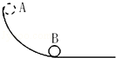如图所示，小球沿弧形斜槽从A点运动到水平轨道的B点时，如果小
2. 球受到的外力突然全部消失，那么小球的运动状态将是（　　）

A．匀速直线运动 B．立即停止运动

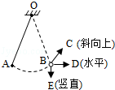C．速度越来越快 D．速度越来越慢

3．如图所示，在竖直平面内用轻质细线悬挂一个小球，将小球拉至A点，使

细线处于拉直状态，由静止开始释放小球，不计摩擦，小球可在A、B两点间

来回摆动．当小球摆到B点时，细线恰好断开，则小球将（　　）

A．在B点保持静止 B．沿BE方向运动

C．沿BC方向运动 D．沿BD方向运动

4．下列给出了几种事例，其中利用惯性的是（　　）

①从树上掉下的苹果；②司机为节省燃油，在汽车进站时，提前关闭油门；③锤头松了，把锤柄的一端在物体上撞击几下；④绕地球做圆周运动的人造卫星；⑤跳远运动员都是跑一段距离才起跳；⑥公共汽车的乘务员，时常提醒乘客扶住车的扶手，待车停稳后再下车．

A．①②③⑤ B．②③⑤⑥ C．②③⑤ D．③④⑤⑥

5．下列关于惯性说法正确的是（　　）

A．静止在草坪上的足球没有惯性

B．高速公路汽车限速是为了安全，因为速度越大惯性越大

C．百米赛跑的运动员撞线后还要跑出去一段距离，是由于受到惯性的作用

D．歼击机投入战斗前要抛掉副油箱，这是为了减小惯性增强战斗机的灵活性

6．下列有关牛顿第一定律的叙述正确的是（　　）

A．牛顿笫一定律是直接由实验得出的

B．牛顿第一定律是没有事实依据凭空想象的

C．牛顿第一定律是牛顿总结了伽利略等人的研究成果，槪括出来的一条重要规律

D．牛顿笫一定律认为物体没有惯性

7．有一架飞机沿水平向右做匀速直线运动，每隔1秒钟从飞机上轻轻释放一只小球，当三只小球落下但均未落至地面时，若不计空气阻力，则这三只小球在空中的排列情况应是图中的（　　）

A．菁优网：http://www.jyeoo.com B．菁优网：http://www.jyeoo.com C．菁优网：http://www.jyeoo.com D．菁优网：http://www.jyeoo.com

8．如图所示是一顾客乘商场的自动扶梯匀速上楼时的情景，在这一过程中，关于人的受力分析正确的是（　　）

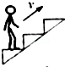A．人受到重力、电梯的支持力和水平向左的摩擦力

B．人受到重力、电梯的支持力

C．人受到重力、电梯的支持力和人对电梯的压力

D．人受到重力、电梯的支持力和水平向右的摩擦力

菁优网：http://www.jyeoo.com9．如图所示，一个铁球从竖直立在地面的轻弹簧的正上方某处自由下落，接触弹簧后将弹簧压缩至最短，设在弹簧被压缩的过程中小球的速度为v，小球受到的重力和弹簧弹力的合力为F，则（　　）

A．F不断变小，v不断变小

B．F先变小后变大，v不断变小

C．F不断变小，v先变大后变小

D．F先变小后变大，v先变大后变小

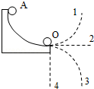10．如图，一只钢球从圆槽的顶端滑下，若滑到最低点（O点）时，钢球受

到的一切外力同时消失，则钢球的运动路线是（　　）

A．1 B．2

C．3 D．4

11．小宇在家观看汽车拉力赛的电视节目，发现汽车行驶速度很快．其中途经一段“S”形弯道时，如图．他想：现场观看的观众为了更安全，应站的位置是图中（　　）

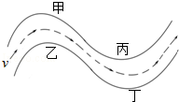A．甲、丙 B．甲、丁 C．乙、丙 D．乙、丁

12．下列现象不能说明物体具有惯性的是 （　　）

A．射出枪膛的子弹，仍能在空中飞行

B．树上熟透的苹果，沿竖直方向落下

C．行驶中的汽车紧急刹车后，还会向前滑行一段距离

D．站立在静止的汽车上的人，当车突然向前启动，人会向后摔倒

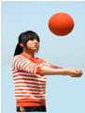13．排球是义乌市学业考试体育测试的项目之一．如图是某同学排球考试时的场景．下列分析正确的是（　　）

A．排球离开手后还能继续向上运动是由于受到惯性的作用

B．在击打排球过程中人没有对排球做功

C．手击打排球的力大于排球对手的作用力

D．排球上升到最高点时受力不平衡

菁优网：http://www.jyeoo.com14．如图是小明自创的”大炮”示意图．当瓶内产生的气体增多时，瓶塞

会水平向右冲出，若此时所有外力全部消失，瓶塞将（　　）

A．立即沿竖直方向下落到地面上 B．向上运动

C．水平向右作匀速直线运动 D．立即静止

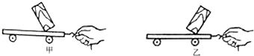15．图为小车载着木块向右运动过程中发生的现象，下列判断正确的是（　　）

A．都是在小车突然停止时发生

B．都是在小车突然起动时发生

C．图甲所示的现象是小车在运动中突然停止或突然加速时发生

D．图乙所示的现象是小车在运动中突然停止或突然减速时发生

16．司机在驾驶汽车时必须要系上安全带，系上安全带可以（　　）

A．减小汽车的惯性，防止发生事故 B．减小司机的惯性，防止发生事故

C．减小因汽车突然减速造成的伤害 D．减小因汽车突然加速造成的伤害



17．运输液体货物的槽车，液体上有气泡，如图，当车开动时，气泡将向　 　运动；刹车时，气泡将向　 　运动，其原因是　 　具有惯性．

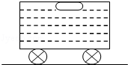菁优网：http://www.jyeoo.com

17题 18题

18．运输液体的槽车，液体上面有气泡，如图，当车向前开动时，气泡将向　 　运动，其原因是　 　具有惯性．

19．伽利略等科学家曾作如图所示的实验，让小车从斜面的同一高处滑下，观察、比较小车沿不同平面的运动情况．

菁优网：http://www.jyeoo.com

（1）实验时让小车从斜面的同一高处滑下，目的是使小车到达平面时具有相同的　 　；

（2）在分析现象时，一般人常注意的是：小车在毛巾上运动时所受的　 　大，所以运动距离短．而科学家们却注意到：小车在较平滑的木板上运动的距离更远，并由此推想，运动着的物体如果不受外力作用，物体将　 　．著名的　 　定律就是在这样．

20．小强行走时被石块绊了一下，身体向前倾倒，对此情景合理的解释是：小强原来相对于地面是　 　的，当他的　 　（选填“脚”或“上身”）的运动状态突然改变时，他的　 　（选填“脚”或“上身”）由于惯性仍保持原来的运动状态．

21．如图所示，用塑料尺用力击打一摞棋子中的一个，该棋子飞出而上面的棋子又落到它原来的位置，是由于它们具有　 　．棋子飞出的瞬间运动状态是发生改变的原因是塑料尺施加的　 　的作用．下面两个棋子静止不动，是受　 　力作用．

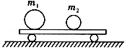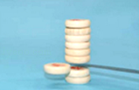

21题 22题

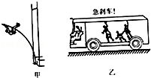22．如图所示，在一辆表面光滑且足够长的小车上，有质量为m1和m2的两个小球，两个小球随车一起以相同的速度向右做匀速直线运动，忽略空气阻力，当小车突然停止时，小车由于　 　，要继续向右运动，两小球　 　（选填“会”或“不会”）相撞．

23．在如图所示的一些与物理相关的生活现象中，甲图中国撑杆

发生弯曲，说明了力能　 　；乙图中乘客在汽车紧急刹车时向前

倾倒是因为乘客　 　．

24．如图（a）所示，木块与小车一起做匀速直线运动，当小车的运动状态发生变化时，木块的状态如图（b）所示．把木块换成盛有水的烧杯，重复上述过程，烧杯中水面的状态分别如（c）和（d）所示．

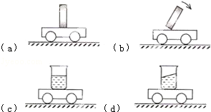

由图（a）、（b）或图（c）、（d）可知：小车运动状态变化的可能情况是　 　（ 请将两种可能的情况填写完整 ）．得到上述结论是利用了木块和水都具有　 　的性质．

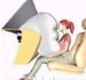25．锤子的锤头变松了，人们经常用撞击锤柄下端的方法使锤头紧套在锤柄上，如图所示，这是因为　 　突然停止时，锤头由于惯性仍然　 　，所以紧套在柄上．

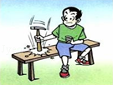

25题 26题

26．如图所示为汽车安全气囊，设计安全气囊的目的是为了防止车在突然　 　（选填“启动”或“刹车”）时，由于　 　（选填“汽车”或“人”）的惯性，使人与车之间发生猛烈撞击而受伤．

27．沿东西方向直线运动的火车突然刹车，车箱里的乘客看到水平桌面上的小球朝着自己滚动过来（如图所示），这是由于小球具有　 　的缘故．若乘客是面朝西坐着的，则列车是向　 　（选填“东”或“西”）运动的．

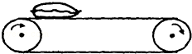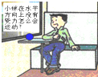

27题 28题

28．将一袋大米放在匀速向右运动的输送带上，开始米袋与输送带间有一段距离的相对滑动，然后米袋随输送带一起匀速运动．当输送带突然制动时，米袋会继续向前滑动一段距离后停下．（若受力请说出方向和种类）

（1）米袋刚放上输送带的瞬间，米袋在水平方向上受力情况为　 　；

（2）当米袋随输送带一起匀速运动时，米袋在水平方向上受力情况为　 　；

菁优网：http://www.jyeoo.com（3）当将输送带突然制动时，米袋在水平方向上受力情况为　 　．

29．如右图观察到的现象，可知汽车在运动过程中速度突

然　 　（填“变大”或“变小”）时，乘客由于　 　而向前倾倒．

**第7课时：二力平衡**

例1：将一杯牛奶放在水平桌面上如图所示，下列关于作用力情况的分析，正确的是（　　）

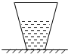

1. 牛奶对杯子底的压力大小等于牛奶所受的重力
2. 杯子和牛奶所受的总重力与桌面对杯子的支持力大小相等
3. 桌面对杯子的支持力与桌面受到的压力是一对相互作用力

D．杯子所受的重力与桌面对杯子的支持力是一对平衡力

例2：长方体木箱放在水平地面上，木箱上放一木块，则下列分析正确的是（　　）

1. 木箱受到的重力和地面对木箱的支持力是一对平衡力
2. 木箱对木块的支持力和木块对木箱的压力是一对平衡力
3. 木箱对地面的压力和地面对木箱的支持力是一对相互作用力

D．地面对木箱的支持力和木块对木箱的压力是一对相互作用力

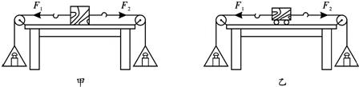例3：在探究“二力平衡的条件”的实验中，小刚同学采用的实验装置如图甲所示，小华同学采用的实验装置如图乙所示．

（1）当物体处于静止状态或匀速直线运动 状态时，它受到的力是相互平衡的．  
（2）这两个实验装置中，你认为装置乙 （选填“甲”或“乙”）更科学．  
（3）在装置以中将小车旋转一定角度，松手后，发现小车旋转后又恢复原状．这说明两个力必须作用在同一

直线（选填“物体”或“直线”）上，物体才能平衡．

例4：利用如图所示器材“探究二力平衡的条件”．  
（1）将卡片上的两根线跨放在支架的滑轮上，并在两个线端分别挂上钩码，使作用在卡片上的两个拉力方向相反，且在一条直线上．当卡片平衡时，从钩码质量看，卡片两边所受的拉力相等 ．  
（2）为观察不在同一直线上的两个力是否能平衡，可用手将卡片旋转一定角度 ，释放时观察其是否保持平衡．  
（3）在卡片平衡时，用剪刀将卡片从中间剪开，并观察随之发生的现象．由此可以得到二力平衡的又一个条件是

必须在同一物体上 ．  
（4）该实验在选择卡片时，选用较轻卡片的目的是卡片重力可忽略 ．

例5：如图所示，甲、乙两物体在水平桌面上处于静止状态，关于它们受力的说法正确的是（　　）

1. http://img.jyeoo.net/quiz/images/201606/228/dcdbedcf.png甲对乙的压力与桌面对乙的支持力是一对相互作用力
2. 乙物体受到甲、乙两物体的重力和桌面的支持力
3. 乙物体受到的重力与桌面的支持力是一对平衡力

D．乙物体受到重力、甲物体的压力和桌面的支持力



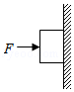 1．如图是用力F把一木块静止压在墙面上的示意图，以下受力分析的说法上述表述中正确的是（　　）

①手对木块的压力和墙对木块的弹力是一对平衡力

②手对木块的压力和木块的重力是一对平衡力

③木块受到的摩擦力和木块的重力是一对平衡力

④手对木块的压力和木块对手的弹力是一对平衡力

A．只有②正确 B．只有④正确 C．只有③④正确 D．只有①③正确

菁优网：http://www.jyeoo.com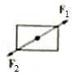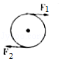2．如图所示，F1等于F2时，下列各对力中不属于二力平衡的是（　　）

菁优网：http://www.jyeoo.com

A． B． C． D．

3．随着人们生活水平的提高，小汽车已经进入普通百姓家庭，下列关于小汽车的说法正确的是（　　）

A．汽车在水平公路上静止时，汽车对地面的压力和地面对汽车的支持力是一对平衡力

B．汽车在水平公路上高速行驶时，汽车对地面的压力小于汽车的重力

C．汽车在水平公路上匀速直线行驶时，所受牵引力与阻力是一对相互作用力

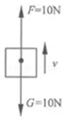D．使用安全带和安全气囊是为了减小惯性

4．如图所示，一个重10N的物体在10N竖直向上的拉力作用下做匀速直线运动．

小红说：因为物体做匀速直线运动，且物体仅受重力和拉力的作用，所以重力和拉

力是一对平衡力．

小明说：因为同一物体受到的重力和拉力大小相等、方向相反、并且作用在同一条

直线上，所以重力和拉力是一对平衡力．则两人的说法（　　）

A．都正确 B．只有小明正确 C．只有小红正确 D．都不正确

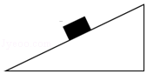5．如图所示，物块A静止在固定的斜面上．此时物块的重力产生两方面的作用效果：使物块压紧斜面以及使物块有沿斜面向下滑动的趋势，因而可将物块的重力沿斜面方向和垂直斜面的方向进行分解．实际解决问题时，就可以用这两个方向上的分力来等效替代物块的重力．下列说法正确的是（　　）

A．物块受到斜面的支持力和物块的重力是一对相互作用力

B．物块受到斜面的支持力和物块的重力沿斜面方向的分力是一对相互作用力

C．物块受到斜面的摩擦力和物块的重力是一对平衡力

D．物块受到斜面的摩擦力和物块的重力沿斜面方向的分力是一对平衡力

6．关于平衡力和相互作用力，下列说法正确的是（　　）

A．物体受平衡力作用时，运动状态可能会改变

B．静止在地面上的物体所受的重力和它对地面的压力是一对相互作用力

C．拔河比赛中甲队获胜，但比赛中甲队对乙队的拉力等于乙队对甲队的拉力

D．跳水运动员蹬跳板时，他对跳板的力和跳板对他的力是一对平衡力

7．下列说法正确的是（　　）

A．踢足球时，脚对足球的力和足球对脚的力是一对平衡力

B．踢出去的足球由于惯性继续向前运动

C．如果所有的力突然全部消失，在空中飞行的足球将保持静止状态

D．当足球静止在水平地面上时，足球不再具有惯性

8．如图所示，用弹簧测力计拉着木块在水平面上做匀速直线运动，下列说法正确的是（　　）

菁优网：http://www.jyeoo.comA．木块受到的摩擦力和弹簧测力计对木块的拉力是一对平衡力

B．木块对弹簧测力计的拉力和弹簧测力计对木块的拉力是一对平衡力

C．木块对水平面的压力和水平面对木块的支持力是一对相互作用力

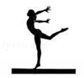D．木块对弹簧测力计的拉力和手对弹簧测力计的拉力是到相互作用力

9．如图所示，体操运动员静止在平衡木上时，与运动员所受重力是

一对平衡力的是（　　）

A．平衡木对运动员的支持力 B．运动员对平衡木的压力

C．平衡木受到的重力 D．运动员对地球的吸引力

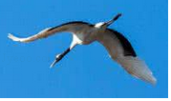10．每年都有一大批丹顶鹤从北方迁徙到我市滩涂越冬，如图所示，一只丹顶鹤正沿直线朝斜向下方向匀速滑翔，此过程中，空气对它作用力的方向（　　）

A．竖直向上 B．竖直向下

C．与运动方向相同 D．与运动方向相反

11．各物体的受力情况如图所示，属于二力平衡的是（　　）

A．菁优网：http://www.jyeoo.com B．菁优网：http://www.jyeoo.com

C．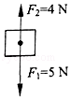 D．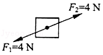

菁优网：http://www.jyeoo.com12．水平桌面上的木块在拉力F的作用下做匀速直行运动，下列有关木块受力的说法中，正确的是（　　）

A．只受重力和支持力一对平衡力

B．只受拉力和摩擦力一对平衡力

C．受到重力和支持力、拉力和摩擦力两对平衡力

D．无法确定

菁优网：http://www.jyeoo.com13．如图所示，水平向右运动的物体始终受到大小为 2N、方向水平向左的恒定拉力作用，最终静止在水平面上，下列说法不正确的是（　　）

A．物体在运动过程中，受到的摩擦力方向水平向左

B．物体静止时受到的摩擦力大小为 2N

C．物体运动时受到的摩擦力大小为 2N

D．物体受到的重力与桌面对物体的支持力是一对平衡力

14．如图所示，甲、乙两个弹簧测力计放在水平面上并相互钩在一起，用水平拉力 F1和F2分别拉开，F1=F2=5N，两弹簧测力计静止时，下列分析正确的是（　　）

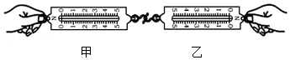

A．甲对乙的拉力和乙对甲的拉力是一对平衡力

B．甲受力平衡，乙对甲的拉力是 5N，甲的示数是 5N

C．乙受力平衡，甲对乙的拉力是 5N，乙的示数是 10N

D．甲和乙受到的合力均为零，示数均为零

15．小红提着包站在水平地面上，下列各对力中属于平衡力的是（　　）

A．手对包的拉力与包的重力 B．小红的重力与地面对小红的支持力

C．手对包的拉力与包对手的拉力 D．小红的重力与小红对地面的压力



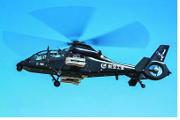

16．2017年5月18日，由中国自主研制的“直﹣19E”出口武装直升飞机首飞成功，

如图所示，当直升机静止在水平停机坪上时，它受到的重力和地面对它的支持力是

一对　 　（选填“相互作用力”或“平衡力”），当直升机在竖直方向加速升空时，

飞行员受到的合力　 　（“向上”、“向下”或“为零”）

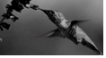

17题 18题

17．小明骑着共享单车在平直路面上匀速前进，人和车的总重力与　 　是平衡力；停止蹬踏后，单车继续向前滑行，这是由于单车具有　 　．

18．蜂鸟是最小的鸟类，也是唯一能够在空中悬停和倒飞的鸟类．如图表示一只质量为3g的蜂鸟正悬停在静止的树枝旁吸食花蜜．此时，以　 　为参照物，蜂鸟是静止的；空气对蜂鸟的作用力的方向是　 　，大小约为　 　N．

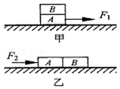19．如图所示，用两手指水平压住铅笔的两端．铅笔静止时，两手指对铅笔的压力是　 　（平衡力/相互作用力）．用力压时，两个手指的感觉不同，说明在压力一定时，压力的作用效果跟　 　有关．

20．通过探究发现摩擦力的大小与物体间接触面的大小无关．如图甲所示，两

个完全相同的木块A和B叠放在水平桌面上，在10N的水平拉力F1作用下，A、

B一起向右做匀速直线运动．若将甲A、B紧靠着放在水平桌面上，用水平力F2

推A使它们一起也向右做匀速直线运动，如图乙所示，则F2是　 　N；若要

让图乙中的A、B在水平桌面上一起向左做匀速直线运动，在不撤除F2的情况

下，应该在B的右端施加一大小为　 　N的水平向左的推力．

21．学习关于物体的平衡条件时，小明同学提出了下列疑问：只受一个力作用的物体能保持平衡状态吗？只受两个力作用的物体一定保持平衡状态吗？物体处于平衡状态时一定只受两个力作用吗？为此他做了如图所示实验，研究物体处于平衡状态时的受力情况．

（1）他将一小球用一根细线悬挂起来，如图（a）所示，剪断细线后小球落下，如图（b）所示．

（2）他又将一小球用两根细线悬挂起来，如图（c）所示，剪断其中的一根细线，小球发生摆动，如图（d）所示．通过实验他的疑问得到解决．根据实验现象及相关条件，小明同学归纳得出的初步结论：

（1）由图（a）和（b）可知：　 　；

（2）由图（a）和（d）可知：　 　；

（3）由图（a）和（c）可知：　 　．

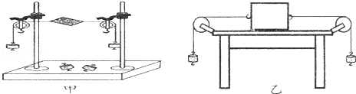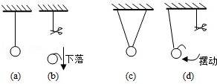

22．如图甲是小东同学探究二力平衡条件时的实验情景．

（1）小东将系于小卡片（重力可忽略不计）两对角的线分别跨过左

右支架上的滑轮，在线的两端挂上钩码，使作用在小卡片上的两个拉

力方向　 　（选填“相同”或“相反”），并通过调整　 　来改

变拉力的大小．所用滑轮起的作用是　 　．

（2）当小卡片平衡时，小东将小卡片转过一个角度，松手后小卡片　 　（选填“能”或“不能”）平衡．设计此实验步骤的目的是为了探究　 　．

（3）为了验证只有作用在同一物体上的两个力才能平衡，在图甲所示情况下，小东下一步的操作是：　 　．

（4）在探究同一问题时，小明将木块放在水平桌面上，设计了如图乙所示的实验，同学们认为小东的实验优于小明的实验．其主要原因是　 　．

A．减少了摩擦力对实验结果的影响 B．小卡片是比较容易获取的材料

C．容易让小卡片在水平方向上保持平衡 D．小卡片容易扭转．

23．在探究“二力平衡条件”的实验中，某小组设计组装的实验装置如图所示：

（1）在探究力的大小对二力平衡的影响时，利用了定滑轮能够　 　的特点，并通过调整　 　来改变F1和F2的大小．

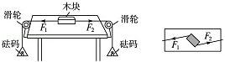（2）实验时发现，当F1稍大于F2时，木块依然能保持平衡状态，原因是　 　，改进该小组的实验方案是　 　．

（3）保持F1与F2相等，用手将木块扭转到如图所示的位

置，松手后瞬间，木块不能保持平衡状态．实验中设计这

一步骤的目的是为了探究二力平衡时，两个力应该满足的

条件是　 　．

24．在探究“二力平衡条件”的实验中：

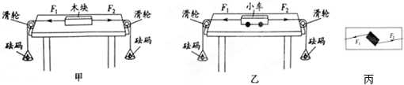

（1）甲、乙两组同学分别选择器材后，设计组装的实验装置如图甲、乙所示．老师指出乙组同学选择的器材更加合理，其原因是：　 　．

（2）保持F1与F2相等，用手将小车扭转到图丙中的位置，松手后，小车将无法在此位置平衡．实验中设计这一步骤的目的是为了探究二力平衡时，两个力必须满足哪个条件　 　．

25．在“探究二力平衡的条件”实验中，小明选择了如图乙的装置，把一个木块放在水平桌面上，小华选择了如图甲的装置．把小卡片两端细线绕过滑轮，并挂上钩码．

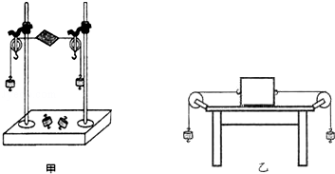

（1）小明在实验中，发现当左边挂的钩码为100g，右边挂的钩码为150g时，木块刚好做匀速直线运动，因此他认为两个力平衡时，其大小不一定相等．他的结论是　 　（填“正确”或“错误”）的，他的探究方法不科学的原因是

（2）小华实验中选择小卡片的目的是　 　（填“考虑”、“不考虑”）小卡片的重力； 使作用在小卡片上的两个拉力方向　 　，并通过调整　 　来改变拉力的大小．

（3）当小卡片平衡时，小华将小卡片转过一个角度，松手后小卡片　 　（选填“能”或“不能”）平衡．设计此实验步骤的目的是为了探究不在　 　的两个力能否平衡；把纸片从中间剪开，设计此实验步骤的目的是为了探究两个力必须在　 　（填“相同”或“不同”） 物体上．

26．质量为8吨的汽车在水平公路上做匀速直线运动，汽车受到的阻力是车的重力的0.2倍．试求：（1）汽车的重力G．（2）汽车的牵引力F牵．

27．质量为60kg的物体在一个水平向右的拉力F的作用下，沿水平地面做匀速直线运动．已知地面对它的摩擦阻力是它本身重力的0.2倍．求：（1）该物体的重力．（2）水平拉力F的大小．

28．在“探究二力平衡的条件”实验中，应保持物体处于　 　或匀速直线运动状态进行研究．图中（a）、（b）所示的实验过程说明所探究的两个力需作用在　 　上，物体才能平衡．在“探究平面镜成像的特点”实验中，要用　 　作为平面镜，并将其　 　放置在水平桌面上．

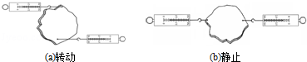

**第8～9课时：摩擦力**

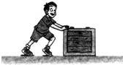例1：如图所示，小明用100N的水平推力去推一个重为500N的箱子，箱子静止不动，则箱子所受的摩擦力是（　　）

 A．0N B．100N C．400N D．500N

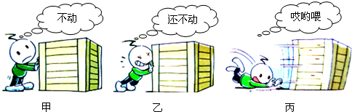例2：如图用弹簧测力计沿水平方向拉木块，使木块在水平木板上做匀速直线运动．下列说法正确的是（　　）

1. 木块只受到拉力、滑动摩擦力两个力
2. 弹簧测力计的示数大于滑动摩擦力的大小
3. 木块的速度越大，滑动摩擦力越大
4. 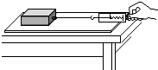在木块上放置一个砝码，则滑动摩擦力会越大

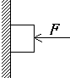例3：如图所示，用力F=30N，按住一重G=10N的木块，当木块沿竖直方向匀速下滑时，木块受到的摩擦力的大小是（　　）

A．10N B．20N

C．30N D．40N

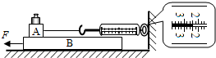例4：在做“研究滑动摩擦力大小”的实验时，将木块A放置水平木板B上，加载一个钩码，把一支测力计系在A上，如图所示．当向左拉动B时，测力计指针稳定．下列讨论中错误的是（　　）

1. 此装置可研究滑动摩擦力大小与压力的关系
2. A受B的摩擦力与测力计拉力是一对平衡力
3. A受到B的摩擦力的大小为2.4N，方向向左

D．若增大拉动B的速度，测力计的示数会变大

例5：小明观察如下漫画，总结了四个观点，错误的是（　　）

1. 甲图此刻人对箱子推力等于箱子受到的摩擦力
2. 乙图此刻箱子受到的摩擦力大于甲图此刻箱子受到的摩擦力
3. 丙图此刻人对箱子推力大于箱子受到的摩擦力
4. 丙图箱子在同一水平面上滑动时受到的摩擦力大小不变

例6： 如图所示，叠放在一起的物体A和B，在大小为F的恒力作用下沿水平面做匀速直线运动，则下列结论中正确的是（　　）

http://img.jyeoo.net/quiz/images/201506/135/39e28729.png

1. 甲、乙两图中物体A均受到地面对它的

摩擦力大小均为F

1. 甲、乙两图中物体B所受摩擦力大小均

为F

1. 甲图中物体A受到地面对它的摩擦力为

0，物体B受到的摩擦力为F

D．乙图中物体A受到地面对它的摩擦力为F，

物体B受到的摩擦力为0

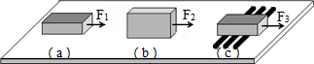例7：在研究摩擦力时，小明同学用一块各侧面光滑程度完全相同的木块，在同一水平桌面上进行了三次实验．如图所示，当用弹簧测力计水平拉木块做匀速直线运动时，弹簧测力计三次示数F1、F2、F3的大小关系为（　　）

A.F1=F2＞F3 B．F1＞F2＞F3

C．F2＞F1＞F3 D．F1＜F2=F3

例8：下列做法中，属于增大摩擦的是（　　）

1. 锁生锈不好开时，将少量食油注入锁孔，就容易打开了
2. 拉链不好拉时，在拉链上抹一点蜡，就好拉了
3. 冬天马路上结冰时，在冰面上撒些细沙或炉渣，就更安全了

D．搬运笨重货箱时，在地上铺几根圆木就容易搬动了

例9：如图甲所示，放在水平地面上的物体，受到方向不变的水平拉力F的作用，其F-t和V-t图象分别如乙、丙所示，由图象可知，当t=1s时，物体受到的摩擦力是 3 N，当t=3s时，物体受到的摩擦力是5 N．  
 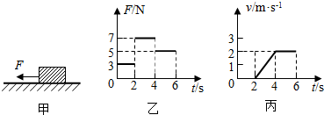

例10：如图所示，体重是50kg的小明顺着竖直的杆匀速下滑．

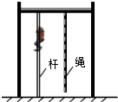

①小明在沿比杆粗糙的绳匀速下滑，其沿绳受到的摩擦力为f绳、沿杆下滑受到的摩擦力为f杆，则f绳 = f杆（选填“＞”，“=”，“＜”）．  
②若小明沿杆匀速向上爬，他受到的摩擦力的方向竖直向上 ，摩擦力的大小是500N ．

例11：质量为50kg的物体在一个水平向右的拉力F的作用下，沿水平地面以0.2m/s的速度做匀速直线运动，已知物体受到的摩擦力是他本身受到重力的0.2倍，求：  
（1）木块受到的拉力大小；    
（2）若物体速度增大为0.4m/s并匀速运动，求物体受到的摩擦力；  
 （3）若水平拉力增大为120牛，物体受到的摩擦力的大小是多少？（g=10N/kg）

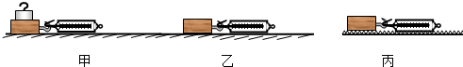例12：在探究“影响滑动摩擦力大小因素”的实验中，实验装置如图所示，选取三个相同的木块分别放在不同的接触面上，其中甲、乙两图的接触面是相同的木板，丙图的接触面是棉布

（1）实验中用弹簧测力计拉着木块在水平木板上做匀速直线 运动．根据二力平衡 条件可知，木块所受摩擦力的大小等于弹簧测力计的示数．  
（2）由乙丙 图可以探究滑动摩擦力大小与接触面的粗糙程度关系．  
（3）若乙装置中，木块在运动过程中拉力突然变大，滑动摩擦力将不变 （选填“不变”、“变大”或“变小”）．  
（4）评估此实验方案的不足之处是不能保证木块一直做匀速直线运动 ．（答出一条即可）



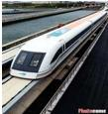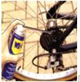1．如图所示的四个实例中，目的是为了增大摩擦的是（　　）

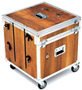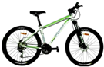

A．给车轴加润滑油 B．自行车脚踏板上有花纹 C．给木箱装上轮子 D．磁悬浮列车悬浮行驶

2．在奥运会上，体操运动员在上单杠之前，总要在手上抹些镁粉；而在单杠上做回环动作时，手握单杠又不能太紧．他这样做的目的是（　　）

A．前者是增大摩擦，后者是减小摩擦 B．前者是减小摩擦，后者是增大摩擦

C．两者都是减小摩擦 D．两者都是增大摩擦

3．下列实例中，为了增大有益摩擦的是（　　）

A．给自行车轴加润滑油 B．移动重物时，在它下面垫上钢管

C．在机器的转动部分装滚动轴承 D．车轮上刻有凸凹不平的花纹

4．自行车是我们熟悉的交通工具．从自行车的结构和使用来看，它涉及到不少有关摩擦的知识．以下分析中，正确的是（　　）

A．脚踏凹凸不平是通过增大接触面积来增大摩擦的

B．轮胎上制有花纹是通过改变接触面粗糙程度来减小摩擦的

C．刹车时用力捏刹车把是通过增大压力来增大摩擦的

D．在转动的部分加润滑油是通过变滑动为滚动来减小摩擦的

5．教室的门关不紧，常被风吹开．小明在门与门框之间塞入硬纸片后，门就不易被风吹开了．下列解释合理的是（　　）

A．门被风吹开是因为门没有受到摩擦力的作用

B．门没被吹开是因为风吹门的力小于摩擦力

C．塞入硬纸片是通过增大压力来增大摩擦

D．塞入硬纸片是通过减小接触面的粗糙程度来减小摩擦

6．运动鞋底面或汽车轮胎表面刻有凹凸不平的花纹，此特点主要是为了（　　）

A．增大摩擦 B．轻便省力 C．增大压力 D．节省材料

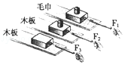7．在研究滑动摩擦力时，小王利用同一木块进行了如图所示的三次实验，当

用弹簧测力计水平拉动木块做匀速直线运动时，弹簧测力计的示数分别为F1、

F2、F3，则F1、F2、F3大小关系正确的是（　　）

A．F1＞F2＞F3  B．F1＜F2＜F3 C．F1=F2=F3 D．F1＞F2=F3

8．如图所示，C是水平地面，A、B是两个长方形物块，F是作用在物块B上沿

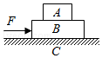水平方向的力，物体A和B以相同的速度做匀速直线运动．由此可知，关于A、

B间摩擦力F1和B、C间摩擦力F2的分析中，正确的是（　　）

A.F1=0，F2=0 B．F1=0，F2≠0

C．F1≠0，F2=0 D．F1≠0，F2≠0

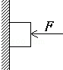9．如图所示，用力F=30N，按住一重G=10N的木块，当木块沿竖直方向匀速下

滑时，木块受到的摩擦力的大小是（　　）

A．10N B．20N

C．30N D．40N

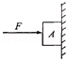10．如图所示，在水平力F的作用下，物体A紧贴在竖直的墙上并处于静止状态．若改变F的大小，则下列判断不可能的是（　　）

A．适当增大F，物体受到墙的摩擦力增大

B．适当增大F，物体受到墙的摩擦力不变

C．适当减小F，物体受到墙的摩擦力减小

D．适当减小F，物体受到墙的摩擦力不变

11．小明观察自行车飞轮发现，自行车轮胎上刻有花纹，它的轴承用了滚动轴承，这两种做法的目的是（　　）

A．都是为了增大摩擦 B．都是为了减小摩擦

C．前者为了增大摩擦，后者为了减小摩擦 D．前者为了减小摩擦，后者为了增大摩擦

12．在做“探究影响滑动摩擦力大小的因素”时，将木块A放置于水平木板B上，

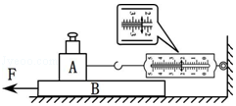加载一个砝码，把弹簧测力计系在A上，如图所示．当向左拉动B时，弹簧测力计

指针稳定．下列讨论中错误的是（　　）

A．A受到B的摩擦力与弹簧测力计拉力是一对平衡力

B．A受到B的摩擦力的大小为2.4N，方向水平向左

C．若增大拉动B的速度，弹簧测力计的示数会变大

D．此装置可研究滑动摩擦力大小与压力的关系

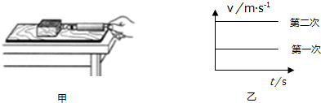13．小明同学在“探究滑动摩擦力与哪些因素有关”的实验时，用弹簧测力计匀速拉动木块，如图甲所示，图乙是他两次拉动同一木块得到的速度随时间变化的图象．下列说法正确的是（　　）

A．两次木块受到的拉力相等

B．两次木块的动能一样多

C．木块第一次受到的摩擦力较大

D．两次拉力对木块做的功一样多

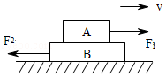14．水平面上叠放着 A，B 两个物体，在水平方向力 F1和 F2的作用下，以共同

的速度 v 一起向右匀速运动，已知 F1=10N，F2=6N，那么物体 A、B 和地面之间

的摩擦力大小和方向的有关说法正确的是（　　）

A．A 对 B 的摩擦力为 10N，向右 B．B 对地面的摩擦力为 4N，向左

C．A 受到摩擦力为 4N，向左 D．地面对 B 的摩擦力为 6N，向左

15．水平传送带装置如图所示，皮带的速度保持不变，物体被轻轻地放在皮带上

菁优网：http://www.jyeoo.comA端．开始时物体在皮带上滑动，当它运动到C点时就不再相对滑动，而是随传

送带一起匀速运动，直至传送到B端，在传送过程中，物体受到的摩擦力（　 ）

A．在AC段为水平向左的滑动摩擦力 B．在CB段受水平向左的静摩擦力

C．在AC段为水平向右的滑动摩擦力 D．在CB段受水平向右的静摩擦力

16．一人用300N的力沿水平方向推着重600N的箱子在水平地板上做匀速直线运动，若此人突然将推力增大到400N，则地板对箱子的摩擦力大小为（　　）

A．200N B．400N C．300N D．100N



17．用2N的拉力拉着一木块在水平桌面上做匀速直线运动，突然将拉力增加到5N，则此时木块受到桌面的摩擦力大小为　 　N，木块做　 　（选填：加速、匀速、减速）运动．

18．超市里小红用15N的力推着重30N的购物车，沿水平方向做匀速直线运动，则购物车受到的摩擦力为　 　N，购物车安装车轮的作用是　 　（选填“增大”或“减小”）摩擦．

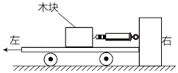19．如图所示，小明在体育馆地面上测量运动鞋底部受到的滑动摩擦力．用弹簧测力计沿水平方向拉动运动鞋做　 　运动．运动鞋内再放一个重物，运动鞋受到的滑动摩擦力　 　（选填“变大”、“不变”或“变小”）．

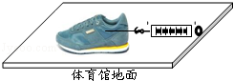

19题 20题

20．如图所示为测量木块所受的滑动摩擦力的实验装置：高拉动小车向左作加速运动时，小车对木块的摩擦力将　 　（选填“大于”、“小于”或“等于”）测力计的示数．

21．如图甲所示，放在水平地面上的物体，受到方向不变的水平推力F的作用，F的大小与时间t的关系如图乙所示和物体运动速度v与时间t的关系如图丙所示．由图可知当t=3s时，物体受到的摩擦力为　 　N，此时物体的运动状态　 　（选填“不变”或“改变”）．

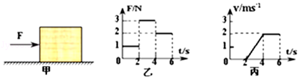

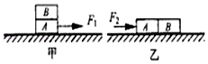

21题 22题

22．如图甲所示，完全相同的木块A和B叠放在水平桌面上，在15N的水平拉力F1作用下一起向右匀速直线运动，此过程中木块A、B所受的摩擦力分别为　 　N、　 　N；若将A、B紧靠着放在水平桌面上，用水平力F2推A使它们一起匀速直线运动（如图乙所示），则推力F2　 　15N（选填“＞”、“=”、“＜”）．

23．木块在10N水平向右拉力F的作用下，沿粗糙水平面做匀速直线运动，该木块受到的摩擦力为　 　N，将水平拉力F增大到20N，该木块受到的摩擦力为　 　N．撤去拉力，木块继续向右运动，这是由于木块具有　 　．

24．如图所示，物重为G的物体静止在粗糙的水平地面上，这个物体所受到的摩擦力为　 　N；用大小为15N的力水平向左拉物体．物体向左做匀速直线运动．此时物体受到摩擦力的大小为　 　N；当把拉力F增大为20N时，则物体受到的摩擦力为　 　N．

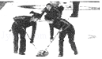

菁优网：http://www.jyeoo.com

24题 25题

25．如图所示为冰壶比赛中的一个场景，比赛时两名队员在冰壶前方“刷冰”，使表面的冰熔化成薄薄的一层水，这样就能够减小冰壶与冰面之间的　 　，从而使冰壶的　 　发生改变．

26．爬绳是一项有益的体育运动，重力为600N王力同学匀速爬行时，绳对手的摩擦力大小为　 　N，方向为　 　．

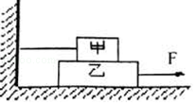27．如图所示，在水平地面上叠放着甲、乙两物体，甲物体用细线挂在左边竖直墙上，现用15N的力F把乙物体从右端匀速拉出来，甲物体保持静止，已知细线对甲物体的拉力为5N，则甲物体所受的摩擦力方向为　 　（选填“水平向右”或“水平向左”），乙物体所受地面的摩擦力为　 　N．

28．如图所示是小南“探究滑动摩擦力与什么因素有关”的实验过程：

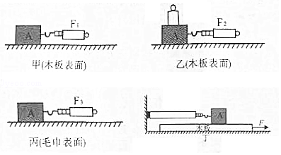

（1）该探究要用弹簧测力计拉着木块在水平方向作匀速直线运动，根据　 　原理，可知此时摩擦力与拉力大小相等．

（2）小南分析甲、乙，发现F1＜F2，说明滑动摩擦力的大小与　 　有关，分析甲、丙，发现F1＜F3，说明滑动摩擦力的大小与接触面粗糙程度有关．

（3）小南在本次探究中运用的研究方法是　 　和转化法．

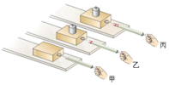（4）小南在探究后反思：操作中不能保证匀速拉动物体，所以弹簧测力计的示数并不稳定．经老师引导后，将实验装置改成如图丁所示，当他拉出木板的过程中，发现弹簧测力计示数仍然不稳定，你认为仍然不稳定的原因可能是　 　．

29．如图所示是“研究影响滑动摩擦力大小的因素”的实验装置．

实验中用到了一个弹簧测力计、一个木块、一个砝码、两个材料相同

但表面粗糙程度不同的长木板．

（1）将木块放在水平长木板上，用弹簧测力计匀速拉动木块，使木块沿长木板做匀速直线运动．这样，读出弹簧测力计所示的　 　拉力就可以得到　 　之间的滑动摩擦力．

（2）在乙实验中砝码随着木块一起做匀速直线运动，请画出此时砝码受力的示意图．

（3）由　 　两次实验可以得出结论：滑动摩擦力的大小跟接触面的粗糙程度有关．

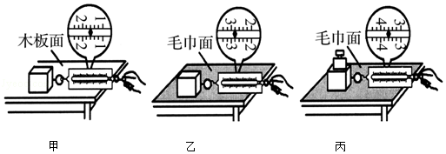30．在“研究影响滑动摩擦力大小的因素”的实验中，小明同学的三次实验情况分别如图甲、乙、丙所示：

（1）该实验的实验原理是　 　．

（2）该实验的关键是用弹簧测力计水平拉动木块，使木块做　 　运动．

（3）图甲中弹簧测力计的示数是　 　N．

（4）若要探究滑动摩擦力大小与接触面粗糙程度的关系，应选　 　两图的实验进行探究．

（5）若要探究滑动摩擦力大小与压力大小的关系，应选　 　两图的实验进行探究．

（6）此实验所采用的研究方法是　 　法．

31．某兴趣小组在探究“影响滑动摩擦力大小的因素”时，用如图所示的装置进行实验．

实验一：将长方体木块平放在长木板上，用力F拉长木板，当长木板与木块发生相对滑动后，记录弹簧秤的示数于表一．再将木块分别侧放、竖放，重复实验．

实验二：将长方体木块平放在长木板上，用力F拉长木板，当长木板与木块发生相对滑动后，记录弹簧秤的示数于表二．再分别将一个砝码、二个砝码放在木块上，重复实验．

表一

|  |  |  |  |
| --- | --- | --- | --- |
| 实验次数 | 压力大小 | 木块放置情况 | 弹簧秤示数/牛 |
| 1 | 木块的重 | 平放 | 1.0 |
| 2 | 木块的重 | 侧放 | 1.0 |
| 3 | 木块的重 | 竖放 | 1.0 |

表二

|  |  |  |  |
| --- | --- | --- | --- |
| 实验次数 | 压力大小 | 木块放置情况 | 弹簧秤示数/牛 |
| 1 | 木块的重 | 平放 | 1.0 |
| 2 | 木块和一个砝码的总重 | 平放 | 1.5 |
| 3 | 木块和二个砝码的总重 | 平放 | 2.0 |

菁优网：http://www.jyeoo.com

（1）实验一的第3次实验时，木块与长木板之间的滑动摩擦力为　 　牛；

（2）实验一探究的问题是　 　；

（3）表二中的实验数据可得出的结论是　 　．

32．某实验小组认为滑动摩擦力的大小可能与接触面积和压力的大小有关．为了检验猜想是否正确，他们用同一套器材做了如图所示的三次实验：

①用弹簧测力计匀速拉动木块使它沿水平木板滑动，弹簧测力计的示数为F1．

②改变木块与木板的接触面积，重做上述实验，弹簧测力计的示数为F2．

③在木块上加放砝码，用弹簧测力计匀速拉动木块使它沿水平木板滑动，弹簧测力计的示数为F3．

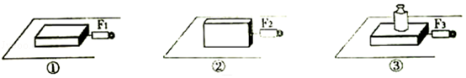发现：F1=F2＜F3．

（1）比较　 　（填实验序号）两次实验可以初步验证滑动摩擦力的大小与压力的关系．

（2）实验结果初步表明，滑动摩擦力的大小与压力有关，与接触面积　 　．

（3）实验中，如果弹簧测力计的示数不稳定，可能的原因是　 　（填选项序号）．

A．木板过长 B．木块运动速度太大

C．弹簧测力计的分度值太大 D．木板的粗糙程度不均匀．

33．探究“滑动摩擦力大小与哪些因素有关的”实验

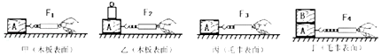

（1）实验中，必须用弹簧测力计沿水平方向拉着物块A做　 　运动，这样做的原因是　 　．

（2）分析甲乙可知，　 　相同时，　 　越大，滑动摩擦力越大．

（3）由甲丙发现，发现弹簧测力计的示数F1＜F3，说明　 　，接触面越粗糙，滑动摩擦力越大．

（4）如图丁所示，A、B两物块的质量相同，用弹簧测力计匀速拉着A使A、B一起向右做匀速直线运动，且弹簧测力计的示数为F4，则F4：F3=　 　，物块B受到的滑动摩擦

力fB=　 　N

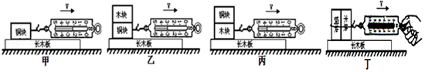34．如图所示是小明“探究影响滑动摩擦力大小的因素”的实验．

（1）实验时弹簧测力计拉着物体沿水平方向做　 　运动，此时弹簧测力计的示数即为物体所受滑动摩擦力的大小，这样做的依据是：　 　．但此实验的不足之处恰恰是很难保证物体做这样的运动，若在甲装置中铜块运动过程中速度突然变大，滑动摩擦力将　 　．

（2）比较甲、乙两图可得出滑动摩擦力的大小与　 　有关．

（3）图乙、丙中铜块和木块叠在一起的目的是使　 　相同，比较乙、丙两图可得出滑动摩擦力的大小与　 　有关．

（4）要“探究滑动摩擦力大小与接触面积大小是否有关”，小明将木块和铜块做为一个整体竖着放置在长木板上，如丁图，测出滑动摩擦力的大小并与乙图比较．你认为他的探究方案中存在的主要缺陷是：　 　．

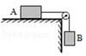35．如图所示，A 物体重40N，B 物体重12N．求：

（1）A 物体在绳子水平拉力作用下沿水平桌面向右做匀速直线运动，A 物体受到桌

面的摩擦力大小和方向？（2）如果要使A 物体匀速向左运动，应给它施加一个多大

的水平向左的拉力？

36．如图所示，物体B重5N．

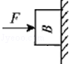（1）如果用F=20N的力水平向右推它，固定在竖直墙上，则物体B所受的摩擦力f是多大？

（2）如果水平推力F减小到15N，物体刚好向下做匀速直线运动，此时物体所受的摩擦力f大小为多大？

（3）若将水平向右的推力F减小到10N，物体竖直方向受到的合力F合为2N，则此时的滑动摩擦力为多大？